Областное государственное бюджетное профессиональное образовательное учреждение
«Смоленская академия профессионального образования»
(ОБГПОУ СмолАПО)

Конспект лекции
Теоретические основы конструирования швейных изделий

Для студентов специальности 29.02.04 Конструирование, моделирование и технология швейных изделий

2011

Введение

Курс лекций «Теоретические основы конструирования швейных изделий» разработан в соответствии с рабочей программой данного междисциплинарного курса и предназначен, в первую очередь, студентам специальности 29.02.04 «Конструирование, моделирование и технология швейных изделий. Построение курса предусматривает более подробное изучение отдельных тем на аудиторных занятиях или самостоятельную работу студентов по их изучению.
Основной целью курса «Теоретические основы конструирования швейных изделий» как учебной дисциплины является освещение существующих и прогрессивных методов промышленного проектирования одежды в системе «человек - одежда среда».

Раздел 1. «Теоретические основы конструирования швейных изделий»
Тема № 1. Исходные данные для конструирования одежды
План урока:
- Содержание дисциплины «Конструирование одежды» и ее связь с другими предметами
- Краткие сведения об истории конструирования одежды
- Перспективы развития швейной промышленности
- Массовое и индивидуальное производство
- Основные понятия и определения
Как известно, прежде чем сшить костюм, необходимо разрезать предназначенную для него ткань. Наверное, не многие задумываются над тем, что крой – это такая же творческая стадия в процессе создания костюма, как, например, эскиз в работе художника над картиной или рисунок дизайнера – в создании современной формы машины.
Трудно, но все-таки можно скрыть несовершенство фигуры, почти невозможно закамуфлировать плохой крой платья. Ни фактура ткани, ни дорогая отделка мехом, вышивкой, красивые пуговицы или строчка, ни самая модная бижутерия не могут «спасти» модель неудачного кроя. Напротив, самые изысканные дополнения лишь подчеркнут беспомощность конструкции. Вместе с тем, ладно скроенная вещь (разумеется, при условии ее профессионального выполнения), благородна сама по себе и не требует украшений.
В настоящее время сфера производства одежды нуждается в высококвалифицированных специалистах. И цель будущего специалиста - научиться создавать модные коллекции и разрабатывать новые конструктивные формы, учитывая свойства материалов. Процесс этот трудоемкий и требует высокого мастерства модельера-конструктора.
Как наука конструирование одежды сформировалось сравнительно недавно. Оно тесно связано с такими предметами, как «Материаловедение», «Технология швейного производства», «Оборудование», «Основы моделирования и художественного оформления одежды», «Спецрисунок», «Экономика» и др.
Нельзя грамотно конструировать одежду, не зная свойств материалов, из которых она изготавливается. Появление новых видов волокон, материалов влечет за собой принципиальные изменения в конструкциях, методах и режимах обработки изделий. Конструктор должен в совершенстве владеть технологией изготовления изделий, отчетливо представлять себе, как предлагаемая конструкция изделия проявит себя в обработке.
Направление моды определяет современность конструкции, что проявляется в линиях силуэта и при разработке композиции в целом, учете величин прибавок и их распределении по участкам конструкции и т.п.
И наконец, конструирование одежды тесно связано с такими науками, как антропология и морфология. Сегодня уже нельзя говорить о качественном конструировании без глубокого изучения фигуры человека, особенностей внешней формы, закономерностей изменчивости размерных признаков фигуры и принципы их стандартизации.
Процесс конструирования одежды следует непосредственно за процессом моделирования и тесно с ним связан. Создание новых моделей и разработка их конструкций – два первых и во многом определяющих этапа швейного производства, влияющих на его конечные результаты. Конструирование одежды играет огромную роль в обеспечении высокого качества одежды и эффективности ее промышленного производства.
Итак, конструирование одежды – это сложный творческий процесс, соединяющий в себе решение художественных и технических задач.
Модельер-конструктор, кроме направления моды, должен обладать знаниями:
-пластической анатомии и типологии фигур, чтобы обеспечить правильную посадку изделия и удобства его в носке;
-психологии человека;
-методов конструирования одежды;
-физико-механических и пластических свойств материалов;
рациональных методов обработки деталей и узлов изделия;
-современного оборудования и его технических возможностей;
-экономики и организации производства, включая вопросы ценообразования.

Конструирование одежды. Общие понятия
Создание нового образца модели одежды происходит в ходе ее проектирования. Проектирование одежды – построение формы модели, разработка проекта конструкции одежды, включающие в себя расчеты, чертежи разверток деталей одежды, описание свойств ткани, технологии и оборудования. Построения и градации лекал экспериментального образца и опытной партии.
Конструирование одежды – построение модели, создание конструкции, расчет и построение чертежей разверток деталей одежды, разработка технической документации.
Конструкция одежды – совокупность взаимосвязанных деталей одежды, способы их соединения с целью получения определенной формы.
Моделирование одежды – разработка эскизного проекта модели с изготовлением образца.
Коллекция моделей одежды – это серия моделей определенного или различного назначения, построенная на основе единого решения, стиля конструкции, базовой формы, структуры материала.
Вопросы для самопроверки:
- Влияет ли конструирование на эффективность производства оеджды ее качество?
- Вспомните и перечислите уже изученные предметы, с которыми тесно связано конструирование?
- Влияют ли географические факторы на развитие одежды?
- Какими знаниями должен обладать модельер-конструктор?

Раздел 1. «Теоретические основы конструирования швейных изделий»
Тема № 2. Общие сведения об одежде
План урока:
1. Возникновение одежды и ее роль в жизни человека
2. Функции одежды
3. Классификация одежды
4. Классификация конструкций одежды
Одежда – это изделие или совокупность изделий (кроме обуви), предназначенная для предохранения тела человека от внешних воздействий и несущая утилитарные и эстетические функции.

Вместе с тем, говоря об одежде, очень часто используют термин «костюм». Понятие костюм более широкое и емкое. Костюм – это исторически сложившийся и постоянно развивающийся комплекс определенным образом согласованных между собой предметов, непосредственно одеваемых на тело человека (одежда, обувь, головной убор, перчатки и др.), и сопутствующих им дополнений (сумка, зонт и др.), а также прически, грима, формирующих внешний облик человека.
Да, одежда является одним из предметов первой необходимости человека наряду с пищей, жильем и т.д. История возникновения одежды уходит вглубь веков к самым ранним ступеням развития человечества. Одежда прошла длительный путь, прежде чем приняла привычные для нас сегодня формы. Выделяют несколько характерных периодов развития конструкции одежды:
1 период – период развития прототипов одежды (шкуры животных, кора деревьев, листья, волокна растений), продолжительность несколько сотен тысяч лет до 5 тысячелетия до н.э. Основные функции в этот период - защитные. В конце этого периода человек освоил искусство плетения, прядения, началось ручное создание ткани.
2 период – продолжительность 5 тысячелетий. Характерно для этого периода обертывание тела специально вытканным куском ткани (драпированная одежда).
3 период связан с появлением кроеной одежды (9 век н.э.). Сначала одежду изготавливали из прямоугольных кусков ткани, соединенных швами, а позже ее стали кроить по форме фигуры человека. Наиболее древний вид одежды римская туника, сшитая из прямоугольного куска ткани.

Современный костюм человека многофункционален, но основными являются две обобщенные функции: утилитарные и социально – эстетические.
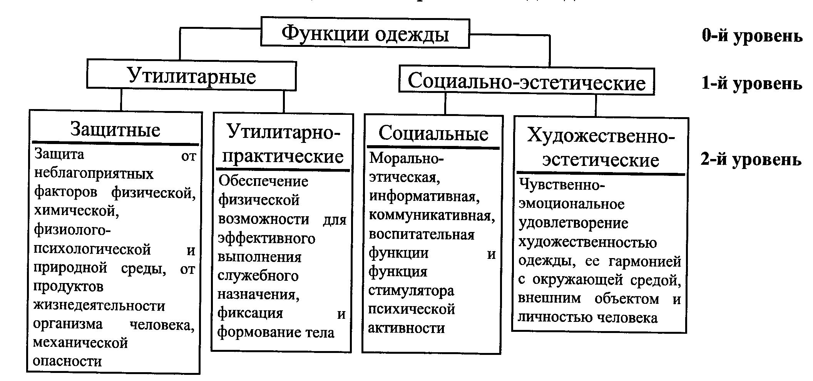

Классификация одежды

По назначению в соответствии с принятой классификацией различают одежду следующих классов:1-бытовая → повседневную
торжественную
домашнею
национальную
2 – спортивная → тренировочная
парадная
для состязаний

3 - производственная → специальная (используют для защиты работающего от опасных и вредных производственных факторов, например для пожарных и т.п.)
санитарная (для защиты от загрязнений)
форменная предназначена для военнослужащих, учащихся и т.п.
По половозрастному признаку одежду делят на группы: М – мужская, Ж – женская, Д – детская. В свою очередь детская подразделяется:
- для новорожденных;
- для ясельного возраста (от 9мес. до 3лет);
- для детей дошкольного возраста (от 3 до 6,5лет);
- для детей младшего школьного возраста (от 6,5 до 11,5лет);
- для старшего школьного возраста (от 11,5 до 14,5лет);
- для подростков (от 14,5 до 18лет)
Взрослая:
- младшая возрастная группа (от 18 до 29лет);
- средняя возрастная группа (от 30 до 45лет);
- старшая возрастная группа (от 45 до …)
В зависимости от времени года и климатических зон группы одежды делят на подгруппы: В/О – весенне-осенняя; Л – летняя; З – зимняя; В/С – всесезонная.
По сырьевому признаку делят: -из однородных материалов (либо из натуральных, либо из химических волокон);
-из смешанных материалов.
Весь ассортимент одежды может изготавливаться в условиях массового производства и по индивидуальным заказам.

Конструкция одежды – совокупность взаимосвязанных деталей одежды, способы их соединения с целью получения определенной формы.
Основными факторами формообразования в конструкции одежды являются швы, вытачки, влажно-тепловая обработка, формовочные свойства материалов и различные их комбинации.
Линии очерчивающие границу одежды, называют силуэтными линиями (это линии плеч, груди, талии, низа, боковые линии изделия). Силуэтные линии образуют силуэт изделия. В практике сложилось четыре силуэта: прямой, полуприлегающий, прилегающий и трапециевидный.
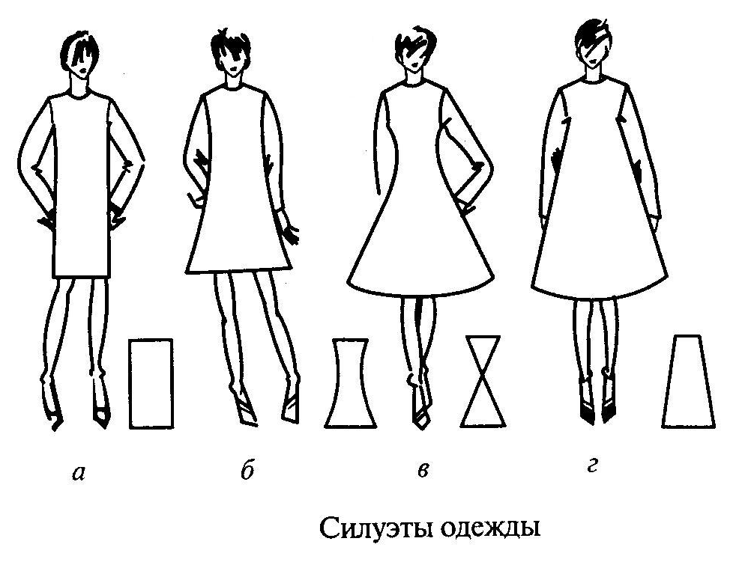
Прямой силуэт характеризуется одинаковой шириной изделия на линиях плеча, талии, бедер и низа. Одежда этого силуэта как бы вписывается в прямоугольник.
Полуприлегающий силуэт имеет небольшой объем по линии груди, незначительное облегание по линии талии и бедер, умеренное расширение по низу изделия.
В прилегающем силуэте прилегание одежды по груди и талии значительно. Линия талии подчеркнута, низ изделия расширен.
Трапециевидный силуэт имеет малый объем в верхней части одежды, и очень сильное расширение по низу.
Поверхность одежды расчленяется конструктивными линиями на отдельные детали (полочка, рукава, спинка, воротник, пер. пол. брюк, зад.пол. брюк, пер.полот. юбки, зад. полот.юбки). К декоративным линиям относят линии, образуемые различными отделками, а также контурные линии краев деталей воротника, лацкана, борта и т. д). Месторасположение конструктивных линий влияет на покрой одежды, который определяется особым строением рукава и проймы изделия. Различают следующие покрои одежды: с втачным рукавом (рис. а), рукавом реглан рис. б), цельновыкроенным рукавом (рис. в), комбинированным (рис. г).
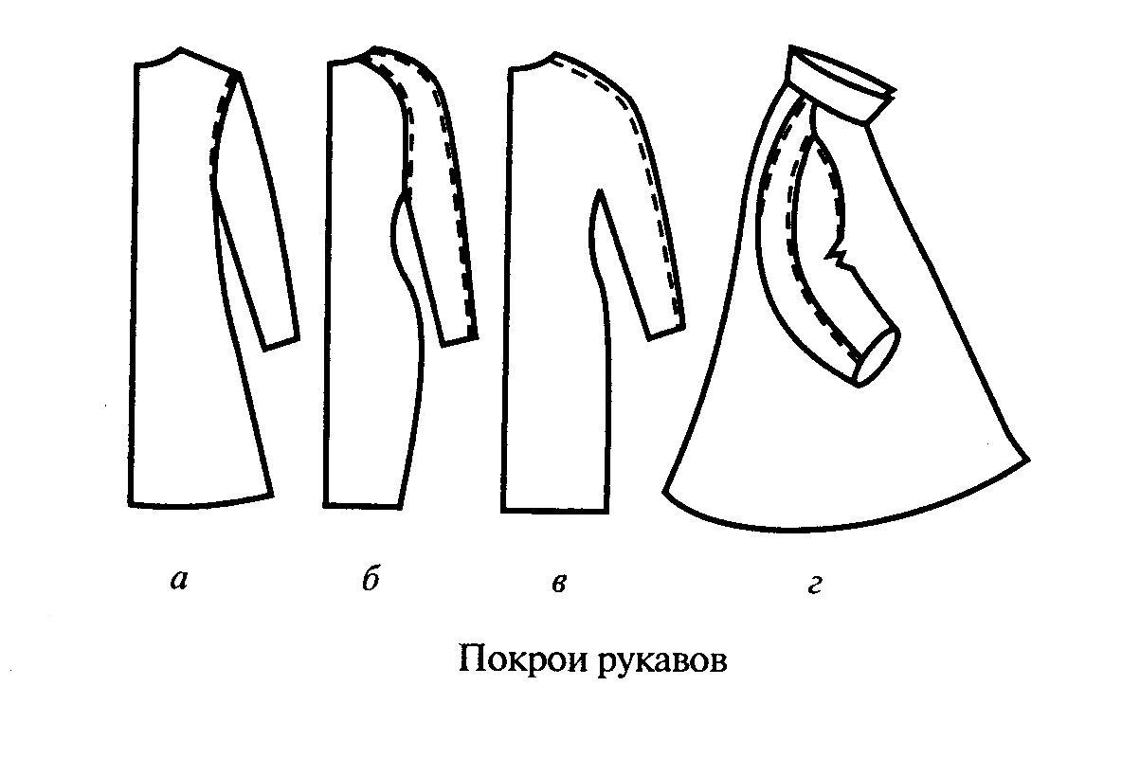
Покрой с втачным рукавом характеризуется тем, что линия втачивания рукава в пройму лифа по своим очертаниям соответствует сечению руки в месте ее сочленения с туловищем. Рукав соединяется с проймой по замкнутому контуру. Предварительно детали лифа должны быть соединены между собой.
Покрой реглан характерен тем, что линия втачивания рукава проходит от горловины спинки до горловины полочки. При этом плечевая часть изделия составляет одно целое с рукавом.
В изделии с цельнокроеным рукавом линия втачивания рукава отсутствует: полочка выкраивается как одно целое с передней частью рукава, спинка – с задней частью рукава.
Различные сочетания линий втачивания рукава на полочке и спинке дают различные варианты комбинированного покроя.
Вопросы для самопроверки:
- По каким признакам швейные изделия подразделяются на классы?
- Как классифицируется одежда по половозрастному признаку?
- Как подразделяются швейные изделия по покрою?
- Как подразделяются швейные изделия по силуэту?

Раздел 1. «Теоретические основы конструирования швейных изделий»
Тема № 3. Оценка качества одежды. Показатели качества
Вопросы программы
- Понятие о качестве
- Потребительские показатели качества
- Технико-экономические показатели
Качество одна из сложнейших категорий, с которыми человеку приходится сталкиваться в своей деятельности. Сложность проблемы качества заключается в том, что она является комплексной: технической, экономической и социальной. Попытки определить качество объекта предпринимались еще в древности. Платон (427-347 гг. до н. э.) считал, что качество изделия – это степень его совершенства, по Аристотелю (384-322 гг. до н. э.) качество – это сумма определенных свойств, отличающих данный предмет от других предметов того же вида.
Современная одежда сложна и многообразна. Являясь одновременно предметом потребления человека и продукцией массового производства, она должна соответствовать многим требованиям, которые в конечном итоге определяют технико-экономические характеристики производства изделия и его качества.
Согласно требованиям ГОСТ15467-70 «Качество продукции. Термины» под качеством продукции принято понимать совокупность свойств продукции, обусловливающих ее пригодность удовлетворять определенные потребности в соответствии с ее назначением.
Требования, предъявляемые к одежде, делятся на две группы: потребительские и технико-экономические.
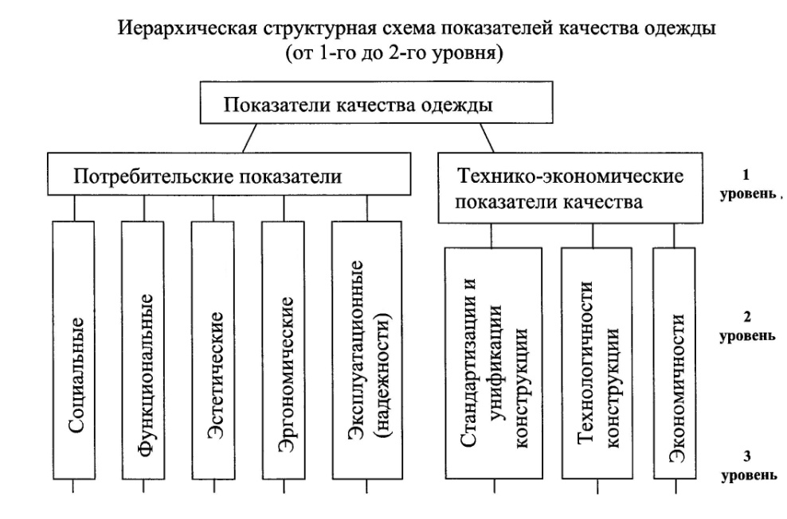
Вопрос: какая группа требований является наиболее обширной?

Потребительский уровень качества представлен пятью показателями: социальными, функциональными, эстетическими, эргономическими и эксплуатационными.
Социальные показатели характеризуют соответствие изделий общественным потребностям, обусловливающим целесообразность их производства и сбыта. Поэтому эти требования необходимо учитывать на стадии разработки технического задания при определении целесообразного ассортимента изделий, прежде чем приступать к их проектированию и изготовлению. Важным социальным показателем качества одежды является степень соответствия ее размероростовочного ассортимента объему действительных потребностей.
Функциональные показатели определяют степень соответствия одежды основной целевой функции, внешнему облику и психологическим особенностям потребителей.
Эстетические показатели должны удовлетворять эстетическим вкусам потребителя, отвечать законам зрительного восприятия и современным нормам художественного оформления. Эстетические требования – это красота, изящество, выразительность внешней формы, соответствие одежды – с точки зрения ее художественного оформления – возрасту, телосложению, внешности человека.
Одежда, выпускаемая массовым производством, не должна быть навязчивой или экстравагантной, но в то же время она должна быть вполне современной, чтобы избежать быстрого морального старения.
Эргономические показатели характеризуют степень приспособленности изделия к человеку – это антропометрическое соответствие, гигиеническое и психофизиологическое.
Антропометрическое соответствие состоит из двух показателей: статического и динамического соответствия. Антропометрические показатели статического соответствия обуславливают степень соответствия конструкции одежды размерам и форме тела человека. Антропометрические показатели динамического соответствия плечевой одежды: уровень деформаций в материалах деталей одежды в процессе эксплуатации; размах движений рук одетого человека и перемещение низа изделия при подъеме рук.
Гигиенические показатели качества одежды характеризуют ее соответствие санитарно-гигиеническим нормам и рекомендациям, обеспечивающим комфортные условия микроклимата пододежного пространства.
В группу психофизиологических показателей включены показатели соответствия одежды физиологическим свойствам и психологическим особенностям человека – удобством надевания и снятия одежды, удобством пользования отдельными элементами одежды и массой одежды.
Эксплуатационные показатели (надежность) – определяют степень стабильности сохранения качества одежды в процессе эксплуатации – устойчивость материалов и соединительных швов к разрывным нагрузкам, формоустойчивость деталей и краев одежды, износостойкость материалов и элементов конструкции одежды.
Технико-экономические показатели качества одежды определяют степень технического совершенства конструкции, методы проектирования и технологии одежды с учетом затрат на ее производство и эксплуатацию. Они могут быть представлены тремя классами показателей: стандартизации и унификации, технологичности конструкции и экономичности.
Показатели стандартизации и унификации конструкции одежды определяют степень конструктивной и технологической преемственности моделей, определяющие применение унифицированной технологии и типовых технологических процессов предприятия.
Показатели технологичности определяют степень прогрессивности конструкции и технологии, степень механизации и автоматизации, трудоемкости и материалоемкости изделия. Отработка конструкции промышленных изделий на технологичность установлена стандартами Единой системы технологической подготовки производства (ЕСТПП). Технологичность конструкции изделия подразделяют на производственную и эксплуатационную. Производственная технологичность конструкции изделия проявляется в сокращении затрат на конструкторскую (КПП) и технологическую (ТПП) подготовку производства и процессы изготовления; эксплуатационная – в сокращении затрат на обслуживание и ремонт изделия.
Показатели экономичности характеризуют затраты на конструкторскую и технологическую подготовку производства и промышленное изготовление одежды, а также потребительские расходы на ее эксплуатацию.
Вопросы для самопроверки:
Перечислите две основные группы требований, предъявляемых к современной одежде.
Постоянны ли требования, предъявляемые к одежде?
Перечислите основные технические требования к одежде.
К какой группе требований относятся требования, направленные на обеспечение высокого качества изготовления одежды при минимальных затратах?

Раздел 1. «Теоретические основы конструирования швейных изделий»
Тема № 4. Размерная типология населения
План урока:
- Характеристика внешней формы тела человека
- Антропометрические стандарты
- Размерная типология детского и взрослого населения

Антропология – (от гр. – человек, понятие, учение) – наука о происхождении и эволюции человека, образовании рас и о нормальных вариациях физического строения человека. Содержит три основных раздела: морфология, учение об антропогенезе (происхождении человека) и расоведение.
Морфология (от гр. форма, учение) – наука, изучающая закономерности индивидуальной изменчивости человеческого организма, возрастные изменения размеров и пропорций тела и отдельных его частей. Морфология является составной частью науки антропологии.
Анатомия – (от гр. рассечение, расчленение) – наука о форме и строении отдельных органов, систем и организма в целом. Анатомия является составной частью морфологии человека.
Изучением внешней формы тела человека занимается пластическая анатомия, которую называют также анатомией внешних форм, или наукой для художника.
Термин «акселерация» - ускоренное - по сравнению с предыдущими поколениями - физическое и физиологическое развитие детей и подростков
При массовом производстве изготовлять одежду отдельно для каждого потребителя невозможно. Поэтому швейная промышленность выпускает одежду ограниченного количества размеров только на стандартные (типовые) фигуры. Однако промышленность заинтересована в том, чтобы население было максимально удовлетворено выпускаемой одеждой. Массовое производство одежды, соответствующей формам и размерам тела человека, возможно лишь в том случае, если специалисты швейной промышленности будут иметь сведения о форме и размерах человеческого тела и их вариациях среди различных групп населения. Эти сведения могут быть получены на основе антропометрических исследований по специальной программе. Они используются для разработки размерной типологии населения для конструирования одежды.
Строение скелета
Форму и размеры тела человека определяет прежде всего его скелет. Скелет человека состоит из скелета головы (черепа), позвоночника, грудной клетки, верхних и нижних конечностей. Вместе с прикрепленными к нему мышцами скелет участвует в движениях тела.
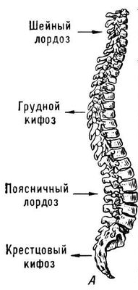
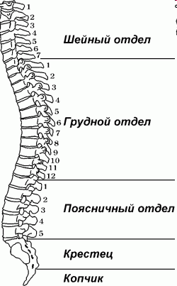

Позвоночник является основой скелета, имеет S – образный изгиб и состоит из 33-34 позвонков. Длина позвоночника составляет около 40% длины тела. Позвоночный столб человека состоит из пяти отделов: шейный, грудной, поясничный, крестцовый и копчиковый.
Грудной и крестцовый отделы позвоночника имеют изгибы направленные назад (кифозы), а шейные и поясничные – вперед (лордозы)
Краткие сведения о строении и характеристика внешней формы тела человека
При проектировании одежды необходимо знать анатомическое строение двигательного аппарата и особенности внешней формы тела человека, закономерности изменчивости размеров тела среди населения и принципы построения размерных стандартов. Изучением внешней формы тела человека занимается наука пластическая анатомия. Внешняя форма тела человека характеризуется рядом признаков (морфологические признаки). К ним относят:
1) тотальные или общие признаки;
2) пропорции тела;
3) телосложение;
4) осанка.
Любому морфологическому признаку свойственна изменчивость. Изменчивость этих признаков неравномерна и зависит от таких факторов, как пол, возраст, социальная среда, особенности протекания биохимических процессов в организме.
Тотальные размерные признаки – это наиболее крупные признаки, играющие важную роль в распознавании тела человека и построении размерных стандартов.
К ним относят:
1. Длина тела (рост);
2. Периметр (обхват) груди;
3. Масса тела.
Длина тела – первый признак, определяющий форму тела человека – имеет следующую видоизменчивость:
-возрастную;
-половую;
-групповую;
-эпохальную;
Возрастная изменчивость:
у новорожденных длина тела в среднем составляет 50,5 – 51,5 см. По данным НИИА МГУ наибольший прирост длины тела у детей в первый год жизни и составляет 25 см. Дальнейшая динамика роста зависит от пола. До 10 – 12 лет девочки растут быстрее мальчиков. После 13 лет мальчики растут быстрее девочек. Окончательное формирование длины тела у девочек 17 – 18 лет, у мальчиков 19 – 20 лет. Стабильный рост у людей сохраняется до 40 – 44 лет, после чего длина тела уменьшается в среднем на 0,5 см за первое пятилетие, по 0,7 см за последующие пятилетия. Уменьшение длины тела (старческая инволюция) объясняется уплощением (уплотнением) межпозвоночных хрящей в связи с утерей их упругости и эластичности, а также увеличением изгибов позвоночника (сутуловатости).
Отмечается изменение длины тела даже в течении дня. К вечеру, когда человек утомляется, длина тела обычно уменьшается на 1,5-3см. Утром (после сна) длина тела наибольшая.
Половая изменчивость роста состоит в том, что средняя длина тела взрослых женщин меньше длины тела взрослых мужчин, эта разница стабильна и составляет 8 – 11 см. Длина тела для населения земли составляет в среднем:
женщин 154 см
мужчин 165 см
В нашей стране, по данным 1968г., средний рост мужчин колеблется от 167 см до 168 см, женщин – от 156 до 157 см.
Групповая (этнографическая) изменчивость роста определяется разницей роста у людей различных национальностей. Наименьшая величина роста мужчин 141 см отмечена у африканских жителей, живущих в бассейне реки Конго. Наибольшая величина (182 см) также отмечается на юго – востоке Африки. Малым считается рост мужчины менее 160 см, что характерно для Крайнего Севера, Европы, Азии и Америки (эскимосы, манси, ханты). Многие низкорослые группы живут в Восточной и Юго-Восточной Азии (японцы, народы Индии и Индонезии).
Большие величины роста у мужчин (180 см) наблюдаются в некоторых районах Африки, Северной Европы (шотландцы, норвежцы и шведы), в России самые высокие – жители средней полосы (средний рост 173 см). Рост женщин колеблется от 134 до 182 см. Длина тела менее 125 см и более 200 см считается патологической (болезненной). Люди, имеющие рост менее 120 см, страдают карликовой болезнью, а более 200 см – гигантизмом. Среди максимальных величин роста, отмеченных в литературе, в Австралии 278 см, среди минимальных – 73 см (рост ребенка 1 – 2 лет).
Эпохальная обусловлена изменением длины тела в различные эпохи. За последние 100-150 лет во многих странах отмечается резкое увеличение длины тела взрослого и детского населения. По данным НИИА МГУ эпохальный сдвиг длины тела составляет 1 см за 10 лет или 2,5 см за поколение.
Периметр или обхват груди ОгIII – основной размерный признак. Измеряют спереди по наиболее выступающим точкам груди, со стороны спины сантиметровая лента располагается горизонтально на том же уровне, что и спреди. Имеет возрастную и половую изменчивость.
Возрастная изменчивость обусловлена ростом скелетной основы и мышечной массы в области груди. К концу первого года жизни периметр груди в среднем равен у мальчиков 49 см. у девочек 48 см. Увеличение обхвата груди по годам происходит неравномерно. Максимальный прирост обхвата груди наблюдается у девочек в 11 – 12 лет, у мальчиков в 13 – 14 лет. Постоянный обхват груди у девушек стабилизируется к 18 – 20 годам, у юношей – к 25 – 26 годам. Период относительной стабилизации – 25 – 40 лет. С возрастом обычно обхваты возрастают. Разница между 45 – 59 годами и 18 –29 годами составляет 6 – 7 см. Увеличение обхватов с возрастом идет за счет увеличения подкожно - жирового слоя. Индивидуальный размах изменчивости ОгIII находится в пределах от 72 до 136 см. Отклонение от указанных пределов считается патологией.
Половая изменчивость обхвата груди заключается в том, что у мужчин периметр груди больше, чем у женщин. Средние значения антропометрического обхвата груди у взрослых мужчин 97,07 см , у женщин 96,33 см.
Масса тела – третий основной морфологический признак имеет половую и возрастную изменчивость. Возрастная изменчивость состоит в том, что новорожденные мальчики весят 3,5 кг, а девочки 3,4 кг. В течении всего ростового периода масса тела растет, но не равномерно, у женщин до 20 лет, у мужчин до 25 лет. Период постоянного значения веса мужчин – от 25 до 40 лет. От 40 до 55 лет, как правило, наблюдается увеличение веса до 1 кг за 5 лет. Увеличение веса тела после 40 лет вызвано в основном усилением жирового слоя. После 60 лет вес тела уменьшается за счет уменьшения содержания в тканях воды – обезвоживание организма.
Половая изменчивость состоит в том, что в качестве среднего веса тела принимают 64 кг у мужчин и 56 кг у женщин.
Индивидуальная изменчивость массы тела очень велика. Вес тела меньше 45 кг и больше 90 считается патологической, однако нередко вес тела достигает 150 кг и больше. Рекорд – 500 кг.
Пропорции тела
Пропорции тела – соотношение размеров частей тела. Различают продольные и поперечные пропорции тела.
В зависимости от отношения длины костей конечностей, туловища и ширины плеч к общей длине тела выделяют три типа продольных пропорций тела:
брахиморфный– характеризуется длинным широким туловищем и короткими конечностями,
долихоморфный– характеризуется длинным широким туловищем и короткими конечностями,
мезоморфный– нормально сложенный, занимает промежуточное положение между двумя первыми типами.

Антропологи считают, что разница в длине тела, зависит от длины конечностей, поэтому долихоморфный тип свойственен людям высокого роста, а брахиморфный людям низкого роста.
Вторым важным признаком пропорций тела является соотношение ширины плеч и головы. Одна и та же ширина плеч воспринимается узкой при широкой голове и широкой при узкой голове. Этот факт необходимо учитывать при проектировании одежды и добиваться желаемого эффекта размером прически.
Пропорции имеют возрастную, половую, эпохальную и групповую изменчивость.
Существенные изменения пропорции претерпевают в период роста человека, и состоят в уменьшении размера головы и в увеличении длины конечностей относительно длины туловища. Высота головы новорожденного равна примерно ¼ длине всего тела, а обхват головы равен обхвату груди. Возрастные изменения заключаются, с одной стороны, в увеличении размеров тела и всех его частей, а с другой стороны, в резком изменении соотношений между отдельными частями. Высота головы взрослого больше, чем у новорожденного ребенка, в два раза, в то время как длина туловища увеличивается в три раза, руки – в четыре, ноги – почти в пять, а шея – в семь. Обхват головы увеличивается всего в полтора раза, а обхват груди – в три раза.
Половые различия в пропорциях заключаются в том, что женщины имеют более узкий плечевой и более широкий тазовый пояс, чем мужчины.
Эпохальная изменчивость пропорции обусловлена влиянием акселерации и заключается в увеличении плечевого диаметра и длины конечностей и в увеличении тазового диаметра.
Групповая изменчивость изучена, недостаточна, но известно, что долихоморфный тип свойственен африканцам, а брахиморфный для народов Крайнего Севера.

Телосложение (форма тела человека)
Телосложение определяется сочетанием ряда признаков и прежде всего степени развития мускулатуры и жироотложений.
К признакам, определяющих телосложение, относят также форму грудной клетки и грудной области, форму живота и спины.
В зависимости от степени развития мышц и подкожно жирового слоя различают спины: нормальную округлую форму с небольшими выемками между лопатками; округлую форму без выемки, с увеличенной выемкой и плоская спина.
Форма грудной области туловища у женщин зависит от формы грудных желез. Различают 4 основных типа грудных желез: коническую, полушаровидную, чашевидную и отвислую. По степени развития грудные железы могут быть: слаборазвитыми, среднеразвитыми и сильноразвитые.
По уровню расположения различают: высокорасположенные, нормальнорасположенные и низкорасположенные грудные железы.
Форма нижней части тела обусловлена формой таза и относящихся к нему мышц. Различают фигуры с узкими, нормальными и широкими бедрами; плоскими или выступающими относительно боковых прогибов талии, с высоко или низко расположенной округлостью, с симметричными или несимметричными бедрами.
Форма ягодичных мышц обуславливает форму нижней части туловища со стороны спины. Различают ягодицы: нормальные, выступающие с высокой или низкой округлостью и плоская форма.
Форма нижних конечностей в зависимости от положения осей бедра и голени может быть: нормальной (рис. а), О-образной (рис. б), Х-образной (рис. в), Л-образной (рис. г) (ноги – циркуль), П-образной (рис. д). Носки могут быть вывернуты наружу или быть повернуты внутрь (рис. е).
Рис. 2. Варианты формы нижних конечностей
Форма грудной клетки может быть: плоская, коническая и цилиндрическая. Для плоского типа характерно длинное узкое туловище, цилиндрический тип определяется широкой, равномерно округлой грудной клеткой. Конический тип определяется грудной клеткой несколько расширенной к низу, для людей этого типа характерно широкое плоское туловище.
Форма спины может быть нормальной (с умеренными изгибами всех отделов позвоночника), сутулой («круглая спина»), и прямой (со сглаженными изгибами всех отделов позвоночника).
Форма живота: впалая, прямая и округло-выпуклая.
Развитие мускулатуры: слабая, средняя и сильная.
Развитие жироотложений: слабое, среднее и обильное.
Различные сочетания этих признаков образуют различную внешнею форму тела человека. Соответственно этому выделяют различные типы телосложения.
Для мужчин В.В.Бунак выделяет 7 типов телосложения мужчин, три из которых считаются основными:
Грудной тип– характеризуется слабыми жироотложением и мускулатурой, плоской грудной клеткой, впалым животом и сутулой спиной.
Мускульный тип– отличается умеренным жироотложением, средней или сильной мускулатурой, цилиндрической грудной клеткой, нормальной или прямой спиной.
Брюшной тип– характеризуется обильным жироотложением, средней или слабой мускулатурой, конической грудной клеткой, округло-выпуклым животом, сутулой или нормальной спиной.

Схемы телосложения женщин разработаны хуже, чем телосложения мужчин.
Югославский исследователь Б. Шкерли выделил три основных и одну дополнительную группы телосложения:
I группа– с равномерным распределением жировых отложений по всему телу:
1тип – L – лептозомный (от гр. тонкий) слабое жироотложение
2тип – N – нормальный – среднее жироотложение
3тип – R – рубенсовский – обильное жироотложение
II группа– с нервномерным жироотложением:
1 тип – S – верхний – повышенное жироотложение в верхней части тела (выше талии)
2тип – I – нижний – повышенное жироотложение в нижней части тела
III группа– неравномерное распределение жироотложений преимущественно на туловище или конечностях:
1 тип – Tr – туловищный, т.е. повышенное жироотложение на туловище
2 тип – Ex – конечный, т.е. повышенное жироотложение на конечностях
IV группа (дополнительная) с повышенным жироотложением на отдельных участках тела, например, на груди – тип М(от лат. Mamma. - женская грудь), на бедрах, в области так называемых вертелов, - тип Т (от лат. вертел).

Осанка
Осанка – это привычное для данного человека положение тела без напряжения отдельных мышечных групп в положении стоя.
Основными факторами определяющими осанку считают форму туловища и прежде всего позвоночника. В качестве признаков осанки используют признаки определяющие изгиб верхней части туловища (положение корпуса – Пк), наклон плечевых скатов (высота плеча – Вп), величина выемки на линии талии (Гт), степень выступания лопаток, груди, ягодиц, живота, форма и положение рук.
По высоте плечи различают: низкоплечею, нормальноплечею и высокоплечею

Положение рук может быть: нормальное, переднее и заднее положение.
В настоящее время известно несколько вариантов характеристики осанки, например, В.В. Бунака, Н. Волянского, шейная (по Котляру).
Для конструирования одежды фигуры людей по осанке принято подразделять на три основных типа: нормальные (рис. а), перегибистые (рис. б) и сутулые (рис. в).
Фигура с нормальной осанкой характеризуется равномерным профильным изгибом позвоночника в области лопаток и по линии талии. Выемка на талии и выступ ягодиц умеренные. Шея спереди слегка наклонена, грудь развита, выступающие точки грудных желез расположены несколько ниже уровня подмышечных впадин и выдвинуты вперед относительно выступа живота, который расположен обычно ниже талии и несколько выдается вперед.
Перегибистая фигура характеризуется широким разворотом груди и плеч, выпрямленной спиной без выступа лопаток, немного отклоненным назад корпусом, увеличенной выемкой на линии талии. Шея менее наклонна, грудь более развита, выступающие точки грудных желез приподняты.
Сутулая фигура характеризуется плоской грудью, несколько наклоненным вперед корпусом (плечами и руками), округлой и расширенной спиной с резко выступающими лопатками. Шея больше наклонена вперед. Выемка на талии и выступ ягодиц уменьшены. Грудь плоская или палая, выступающие точки груди опущены.
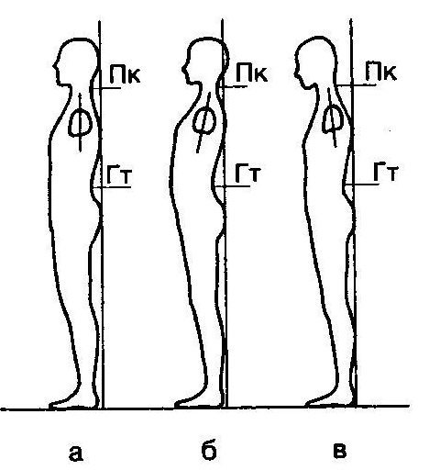
Рис. 7. Типы фигур человека в зависимости от осанки

Для конструктора, работающего в швейной отрасли, важно не только знать особенности морфологического строения тела человека, но и уметь исследовать его для получения данных, позволяющих спроектировать конструкцию одежды. Для этого необходимо знать один из основных методов антропологического исследования, состоящий в измерении тела человека и его частей. Он носит название антропометрии (от гр. человек, измеряю). В результате математической обработки антропометрических материалов получают данные, которые дают возможность перейти к построению размерной типологии.
Рациональная система типовых фигур называется размерной типологией населения.
В настоящее время швейная промышленность изготавливает одежду в соответствии с объединенной типологией мужского, женского и детского населения, разработанной для бывших стран – членов СЭВ.
В результате совместных исследований разработаны объединенные размерные стандарты (РС) тела взрослого (РС 3137 – 71) и детского (РС 3138 – 71) населения.
На основе размерных стандартов были разработаны государственные стандарты (ГОСТ 17521 – 72, ГОСТ 17522 – 72, ГОСТ 17916 – 72, ГОСТ 17917 – 72).
На основе государственных стандартов разработаны конструкторские отраслевые стандарты для проектирования одежды (ОСТ 17 – 325 – 86, ОСТ 17 – 326 – 81).
В 2001 – 2006 гг ОАО «ЦНИИШП» проведены новые антропометрические исследования и с 1 октября 2008 г. предприятия швейной промышленности должны проектировать одежду по новой размерной типологии россиян, т.к. вводится в действие пять новых национальных стандартов РФ:
ГОСТ Р 52771 – 2007 «Классификация типовых фигур женщин по ростам, размерам и полнотным группам для проектирования одежды»;
ГОСТ Р 52772 – 2007 «Классификация типовых фигур женщин особо больших размеров»;
ГОСТ Р 52773 – 2007 «Классификация типовых фигур беременных женщин»;
ГОСТ Р 52774 – 2007 «Классификация типовых фигур мужчин по ростам, размерам и полнотным группам для проектирования одежды»;
ГОСТ Р 52775 – 2007 «Классификация типовых фигур мужчин особо больших размеров»

Раздел 1. «Теоретические основы конструирования швейных изделий»
Тема № 5. Размерная характеристика фигуры человека
и план урока:
- Методика антропометрических обследований
  - Методы исследования тела человека
  - Антропометрические плоскости
- Антропометрические точки
- Классификация измерений тела человека
- Измерительные инструменты
- Техника измерения тела человека
- Принципы построения размерной типологии населения
Основной задачей швейной промышленности является обеспечение правильной посадки изделий на фигуре, это зависит в основном от точности снятия измерений. Цель урока, освоить технику измерения фигуры человека. Поскольку построение чертежа изделия базируется на плоскостной развертке фигуры человека, важнейшее значение в конструировании одежды имеет полная и точная информация о размерной характеристике. Размерная характеристика определяется рядом отдельных измерений фигуры человека, называемых размерными признаками. Для определения размерных признаков проводятся массовые антропологические исследования населения по специальным программам. Разработано несколько методов исследования тела человека, которые делят на описательный и измерительный.
Описательный метод проводят визуально, этот метод достаточно прост, но не точен.
Измерительный метод носит название антропометрии (от гр. «человек», «измеряю»).
Все измерения фигур проводят в трех плоскостях.
- Сагиттальная – это вертикальная плоскость, которая проходит через позвоночную линию. Делит фигуру на правую и левую части.
- Фронтальная – это вертикальная плоскость перпендикулярная сагиттальной. Делит тело на переднюю и заднюю части.
- Трансверсальная – это горизонтальная плоскость перпендикулярная сагиттальной и фронтальной и делит тело на верхнюю и нижнюю части.
При проведении антропометрических обследований для получения точных и сравнимых данных измерения производят либо между определенными точками на теле человека, называемых антропометрическими точками, т.е. ясно выраженные и легко фиксируемые образования скелета, либо по точно очерченным границам мягких тканей, специфическим кожным образованиям. К ним относятся: а — верхушечная, б — шейная, в — основание шеи, г — ключичная, д — верхнегрудинная, е — среднегрудин-ная, ж — плечевая акромиальная, з — плечевая, и — лучевая, м —сосковая, л — остисто-подвздошная, п — коленная, р — передний угол подмышечной впадины, о — задний угол подмышечной впадины, т —ягодичная, у — точка высоты линии талии.

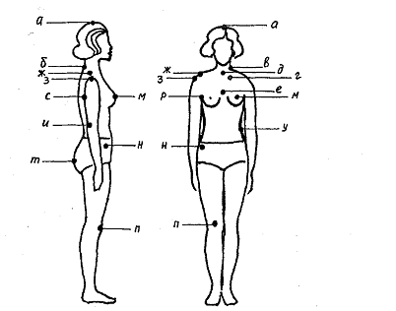

Все размерные признаки в зависимости от техники измерения и применяемых инструментов, могут быть представлены следующей схемой.
Схема 3
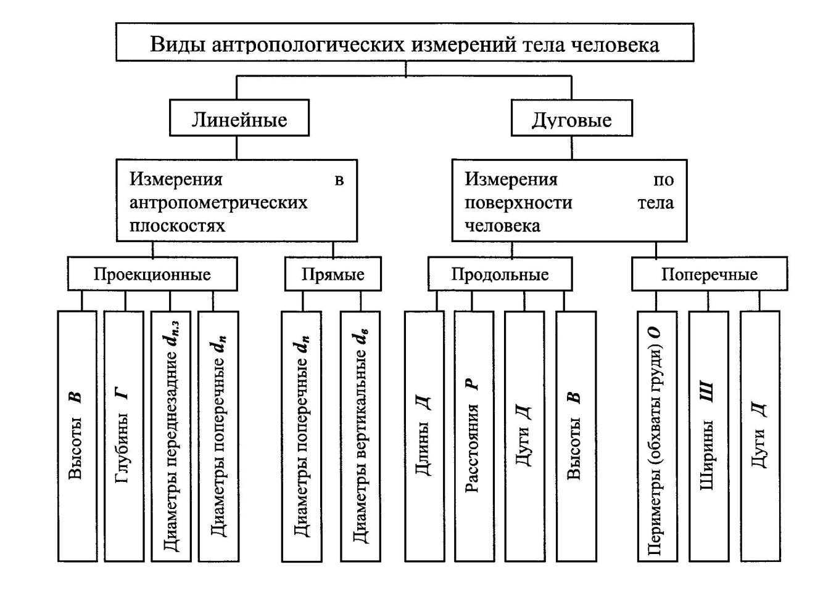
При проведении массовых антропологических измерений в настоящее время применяют следующие измерительные инструменты.
- Металлический портативный антропометр системы Мартина (Р. Мартин 1840-1925 гг. – швейцарский антрополог, один из основоположников антропометрического метода, создавший серию измерительных приборов) для измерения высот антропометрических точек; верхняя штанга антропометра предназначена для определения поперечных и переднезадних проекционных диаметров.

- Большой тостотный циркуль – для измерения прямых размерных признаков.

- Сантиметровая лента для определения обхватов и других дуговых поперечных и продольных размерных признаков.
- Набор специальных линеек для измерения проекционных размерных признаков, характеризующих осанку.
- Медицинские весы
Обеспечение точности измерений требует строгого соблюдения техники измерения. Измеряемый должен стоять прямо без напряжения, сохраняя привычную осанку и режим дыхания. Голова фиксируется в определенной плоскости – глазнично – ушной горизонтали. Руки должны быть опущены, пальцы вытянуты, ноги выпрямлены в коленях, пятки вместе, расстояние между носками ног 15,0 – 20,0 см. При антропометрических обследованиях все измерения производят по обнаженному телу(мужчин измеряют в трусах, женщин – в трусах и бюстгальтере), без обуви. Точность линейных измерений – 0,1 см. Для конструирования одежды производят измерения фигур в белье или в легком платье. Все измерения следует производить плотно по фигуре без прибавок, т.к. последние предусмотрены при построении.
Каждого человека обследуют два одинаково подготовленных специалиста, один из которых измеряет, а другой записывает результаты измерения. Записывающий, кроме того, следит за положением инструмента и позой измеряемого.
Техника измерения каждого признака строго унифицирована, т.к. ее нарушение приводит к несопоставимости результатов.
В соответствиями ГОСТов и ОСТов всем размерным признакам присвоены порядковые номера, а также приведены их буквенные обозначения.
В – высота, Д – длины, расстояния и продольные дуги, О – полные обхваты, С – полуобхваты, Р – рост, Ш – ширины, поперечные дуги, Ц – расстояния между центрами.
В единой методике конструирования одежды стран СЭВ (ЕМКО СЭВ) принято унифицированное обозначение всех размерных признаков. Любой признак обозначается латинской буквой Т с индексом I, соответствующим номеру данного признака в программе антропологических измерений. Например, Т1 – рост (Р), Т16 – обхват груди третий (Ог3), Т18 – обхват талии (От).
В зависимости от применяемых средств измерения, методы измерения фигур можно представить следующей схемой.

Методы измерения фигур

Бесконтактные
Контактные

голографический
Стереофотограмметрия*
фотограмметрический
автоматизированный
При помощи измерительного жилета
С помощью измерительных инструментов

*

Стереофотограмметрия – объемная фотограмметрия. Объемность изображения достигается фотографированием объекта с различных позиций. Изображение объекта при этом фиксируется на двух снимках.
Для измерения тела человека используют контактные и бесконтактные способы измерения. Первые получили такое название вследствие, того, что в процессе измерения инструмент или устройство соприкасается с телом человека, во втором — не соприкасается.
Наибольшее распространение получил контактный способ, к которому относится и стандартный метод антропологических измерений тела человека. Измерения выполняют с помощью сантиметровой ленты, толстотного циркуля, ростомера и набора специальных линеек для проекционных измерений.
Недостатком способа является невысокая точность, обусловленная:
— деформацией мягких тканей от контакта с измерительным инструментом;
— отсутствием на теле строго фиксированных антропометрических точек;
— последовательным методом измерения;
— продолжительностью выполнения процедур.
Эти недостатки стандартного способа привели к созданию ряда нестандартных измерительных инструментов, устройств и приборов. По большей части это неавтоматизированные инструменты, кроме ленточно-тангенциального антропометра
К нестандартным устройствам относится жилет, разработанный М.А. Ворониным и В.У. Несмеяном.
Бесконтактные: Особенность этих методов состоит в том, что измерения фигуры в натуре заменяются измерениями изображений на фотографических снимках. Фотограмметрический метод заключается в выполнении фотоснимков фигуры человека на фоне масштабной сетки. При этом плоскостное изображение фигуры спереди, сзади и в профиль позволяет получить бесконтактным методом величины ее измерений и сведения о форме любых участков. Этот метод нагляден, сравнительно прост, недорог и доступен при работе с индивидуальными потребителями даже в условиях небольших швейных предприятий сферы сервиса.
Стереофотограмметрический метод позволяет не только рассмотреть пространственную модель объекта, но и определить его форму, размеры, взаимное расположение отдельных элементов. Используя этот метод, можно заменить измерения фигуры в натуре измерениями ее изображений на фотоснимках. Он позволяет выполнять массовые антропометрические исследования по любой намеченной программе, однако широкое его использование затруднено из-за сложности и громоздкости применяемой аппаратуры.
В результате математической обработки антропометрических материалов получают данные, которые дают возможность перейти к построению размерной типологии. Первая задача, которую требуется решить при построении размерной типологии, сводится к выбору из всей серии антропометрических признаков таких, которые наилучшим образом будут определять форму и пропорции тела человека. Такие признаки получили название главных, или ведущих признаков.
Ведущими размерными признаками называются те признаки, которые берутся за основу при выделении размерных вариантов типовых фигур.
Фигуру, которая характеризуется выбранными ведущими признаками, называют типовой фигурой. Все остальные размерные признаки, дающие детальную размерную характеристику каждой типовой фигуры, называют подчиненными.
Ведущие размерные признаки должны удовлетворять следующим условиям:
- должны определять собой основные размеры тела человека, его параметры;
- должны располагаться в разных плоскостях,
- должны быть тесно связаны с другими признаками, расположенными в той же плоскости.
С точки зрения конструирования одежды, к ведущим признакам дополнительно предъявляются следующие требования:
- они должны соответствовать основным измерениям, по которым строят чертеж конструкции;
Быть доступны для простого и точного измерения в условиях производства одежды и торговли ею.
Всем этим требованиям отвечают тотальные признаки: длина тела и обхват груди третий. Эти два размерных признака приняты в качестве ведущих в швейном производстве.
Однако этих двух размерных признаков недостаточно для полной характеристики фигуры и удовлетворения потребителей одеждой массового производства. Анализ результатов массового обмера населения показал, что, некоторые измерения, несмотря на высокую степень связи с обхватом груди, имеют большую индивидуальную изменчивость, это относится к обхватам талии и бедер, которые определяют полноту.
Таким образом, в качестве третьего ведущего признака для характеристики типов фигур были приняты: обхват талии (у мужчин) и обхват бедер (у женщин).
Ведущими размерными признаками для женской фигуры являются:
Р- Ог3 – Об (Т1 – Т16 – Т19);
Для мужской фигуры: Р – Ог3 – От (Т1 – Т16 – Т18);
Вторая задача, которую требуется решить при построении размерной типологии - установление интервала безразличия по каждому из ведущих размерных признаков.
Интервал безразличия (i)– это промежуток, внутри которого разница между смежными размерами изделий не имеет значения для потребителя, т.е. одним и тем же размерами могут пользоваться люди не только те, у которых обхват груди совпадает с величиной размера, но и те люди, у которых обхват груди больше или меньше данного размера в пределах ± i/2/.
Приняты следующие интервалы безразличия:
По росту – 6,0 см (±3,0 см)
По обхвату груди 4,0 см (±2,0 см)
По обхвату талии 6,0 см (±3,0 см)
По обхвату бедер 4,0 см (±2,0 см)
В соответствии с классификацией для женщин изготавливается одежда тринадцати размеров (при Ог от 88,0 до 136,0), шести ростов (при длине тела от 146,0 до 176,0 см) и четырех полнотных групп. Для мужчин соответственно предлагается одиннадцать размеров (при Ог от 88,0 до 128,0), шесть ростов (при длине тела от 158,0 до 188,0) и пять полнотных групп.
Принадлежность мужской типовой фигуры к определенной полнотной группе определяется обхватом талии. Разница между величинами, характеризующими обхват груди третий и обхват талии, в каждой из пяти групп постоянна:
1-я гр.: Ог3 – От = 18,0 см;
2-я гр.: Ог3 – От = 12,0см;
3-я гр.: Ог3 – От = 6,0см;
4-я гр.: Ог3 – От = 0см;
5-я гр.: Ог3 – От = - 6,0см

Величина межполнотного интервала для мужских фигур равна 6,0 см.
Полнотную группу женской фигуры определяет разница между величинами, характеризующими обхват бедер с учетом выступа живота и обхват груди третий. Эта разница в каждой из четырех постоянна и равна:
1-я гр. – фигуры с узкими бедрами: Об – Ог3 = 4,0 см;
2-я гр. – фигуры с нормальными бедрами: Об – Ог3 = 8,0 см;
3-я гр. – фигуры с широкими бедрами: Об – Ог3 = 12,0 см;
4-я гр. – фигуры с очень широкими бедрами: Об – Ог3 = 16 см;
Величина межполнотного интервала для женских фигур равна 4,0 см.
Третья задача, которую требуется решить при построении размерной типологии – это определение количества типовых фигур на определенных территорий.
Процентное соотношение типовых фигур на территории данной страны называют размероростовочным ассортиментом.
Размероростовочный ассортимент, учитывающий процентное соотношение типов по отдельным географическим районам называют шкалой процентного распределения типовых фигур.
Шкалы позволяют определить в каком количестве должна изготавливаться одежда для определенных районов данной страны.

Раздел 1. «Теоретические основы конструирования швейных изделий»
Тема № 6. Характеристика систем и методов конструирования одежды
План урока:
1. Точные и приближенные методы конструирования одежды
2. Муляжный метод конструирования
3. Расчетный метод конструирования
4. Характеристика отечественных и зарубежных методик конструирования
5. Компьютерное проектирование

Изготовление изделий независимо от вида производства требует наличия конструкторской документации, в состав которой входят лекала деталей изделия. Лекала изготавливаются по чертежам конструкций, представляющим собой развертку поверхности проектируемого изделия. Развертка поверхности – это геометрическая фигура, полученная на плоскости. Все объемные поверхности подразделяются на развертываемые и не развертываемые. Развертываемые поверхности – это поверхности, которые могут быть развернуты на плоскость без каких либо повреждений или складок.
Одежда относится к неразвертываемым плоскостям, т.е. поверхностям, которые не могут быть уложены на плоскость без каких либо повреждений или складок. Таким образом, развертки поверхностей деталей одежды можно рассматривать лишь как условные и приближенные развертки ее частей на плоскость.
В зависимости от характера исходной информации все известные методы конструирования одежды можно разделить на 2 класса:
- методы первого класса – базируются на измерениях фигур типового телосложения, припусках, они позволяют лишь приближенно находить положение важнейших конструктивных точек деталей одежды;
- методы второго класса – более точные, инженерные методы, основаны на прямых измерениях оболочки развертываемой поверхности образца – эталона одежды (для применения данного метода необходимо иметь поверхность, заданную в виде манекена или образца – эталона одежды). Эти методы в основном применяются при проведении научно – исследовательских работ в области совершенствования процессов конструирования одежды.
В практике проектирования одежды в настоящее время используются приближенные способы построения разверток – методы первого класса. К ним относят: муляжный метод и расчетные способы конструирования (расчетно-мерочные, расчетно-пропорциональные, расчетно-аналитические и т.д.).
Сущность муляжного метода заключается в том, что конструкцию получают путем накалывания ткани или бумаги на фигуру человека или манекен, очерчивают контуры составных частей. Затем ткань или бумагу раскладывают на плоскости и оформляют контуры деталей. Метод является простым, но имеет ряд существенных недостатков – это корректировка лекал и изготовление опытного образца. Он нетехнологичен и неэкономичен. Муляжный метод сейчас используют при создании новых сложных моделей. Кроме того, данный метод часто используют в сочетании с другими при решении сложных частей (рукавов, воротников и т.д.).
Сущность расчетных методов заключается в разработке чертежей плоскостной развертки поверхности проектируемого изделия на основе измерений конкретной или типовой фигуры человека и прибавок на свободное облегание.
Анализ расчетных способов показал, что они отличаются лишь количеством и видом используемых измерений фигуры, расчетными формулами и элементами графических построений. Расчетные формулы, которые используются в целях конструирования, делятся на три вида:
Формула первого вида: размер детали определяется с помощью размерного признака фигуры и прибавки
М = Р + П,
где Р – размерный признак фигуры, П – прибавка
Формула второго вида: размер детали одежды определяется с помощью размерного признака фигуры, непосредственно не характеризующего размер детали
М = а*Р + в*П + с,
где, а, в, с – коэффициенты связи между искомым размером детали и размерными признаками фигуры.
Точность определения размеров деталей одежды с использованием формул второго вида зависит от того, насколько точно установлена зависимость между размерами одежды и фигуры.
Формула третьего вида: размеры деталей определяются по другим размерам деталей, ранее найденными на чертеже:
М = а*М + в
При работе над чертежом конструкции желательно использовать формулы первого вида, как наиболее точно отражающие связь между размерами тела человека и размерами одежды.
В настоящее время в швейной промышленности получили распространение следующие методики:
1. Единая методика конструирования одежды ЦНИИШПа (ЦНИИШП- Центральный научно-исследовательский институт швейной промышленности), разработана в 1960 -1966гг. и имела преимущество перед всеми предшествующими, что основывалось на определенных типах телосложения фигур, принятых при конструировании одежды массового производства. Методика, разработанная в ЦНИИШП, является старейшей методикой проектирования одежды массового производства. Разработка чертежей конструкции в ней начинается с предварительного расчета конструкции. В первую очередь рассчитывают ширину рукава Шрук, на основе которой определяют другие параметры рукава: высоту оката Вок и длину линии оката Док, длину линии проймы Дпр, высоту закрытой проймы Впр и ее ширину Шпр, а также ширину спинки Шсп и полочки Шп. Особенностью методики является определение балансовых точек плечевой одежды, построение проймы изделия и нагрудной вытачки полочки (переда). Ширина базисной сетки плечевого изделия складывается из ширин спинки, проймы и полочки (переда). В ЦНИИШП впервые была разработана целая система припусков по отдельным участкам конструкции (большая часть из них используется в современных методиках конструирования). Методика базируется на данных антропологии и расчетно-графической системе конструирования. Преимущество этой методики заключается в том, что она основывается на определенных типах фигур, принятых для конструирования одежды массового производства.
2. На основании Единой методике в настоящее время Центральной опытно-технической швейной лабораторией (ЦОТШЛ) разработан Единый метод конструирования одежды (ЕМКО ЦОТШЛ), который применяют для изготовления изделий в ателье индивидуального пошива. Для метода конструирования в системе индивидуального обслуживания населения характерно использование размерных признаков, измеряемых непосредственно на теле человека. К таким измерениям, не указанным в антропометрических стандартах, относятся: длина талии переда вторая (ДтпII=ДтпI), длина талии спинки вторая (ДтсII=ДтcI), высота груди вторая, ширина груди вторая и некоторые признаки, характеризующие телосложение заказчика (выступ живота Вж, выступ груди Вг и др.). Метод разработан на основе методики ЦНИИШП и упрощает отдельные приемы конструирования за счет использования мерок, измеряемых на фигуре заказчика. Ширина базисной сетки плечевого изделия строится по обхвату груди третьему и длине талии спины второй. В отличии от Единой методике, здесь учитываются показатели осанки, а также упрощены расчетные формулы и построение чертежа конструкции. Недостатком Единого метода является тесная связь с определенным покроем, направлением моды, телосложением и методами обработки.
3. Единая методика конструирования одежды СЭВ (ЕМКО СЭВ) – 1980-1986 гг. основана на расчетно-аналитическом методе конструирования. Метод научно – обоснован, т.к. для его разработки использованы результаты антропометрических исследований, эталоны типовых фигур и развертки поверхностей манекенов, комплекс научно обоснованных прибавок, и технологических припусков. ЕМКО СЭВ предназначена для массового производства одежды с учетом автоматизации проектирования. Методика имеет свою систему обозначения размерных признаков, линий базисной сетки и конструктивных точек, единую систему и единый способ расчета основных конструктивных отрезков для различных половозрастных групп населения. Каждой расчетной формуле в системе отрезков присвоен свой порядковый номер и разработана единая последовательность конструирования для всех видов одежды. Основными элементами графических построений при конструировании одежды являются: нанесение сетки горизонтальных и вертикальных линий, определяющих габариты разверток деталей и изделия в целом; определение положения конструктивных точек чертежа засечками дуг; построение лекальных кривых; радиусография. Построение плечевых точек полочки и построение нагрудной вытачки переда (полочки) отличается от других методик: она строится от средней передней линии - линии полузаноса. Ширина базисной сетки плечевого изделия складывается из ширин спинки, проймы и полочки (переда).
ЕМКО СЭВ является перспективной, т.к. созданы предпосылки: для разработки и внедрения типизации, унификации и стандартизации деталей одежды; для широкого применения вычислительной техники, технологии и организации на базе единой методики конструирования одежды.
4. Методика «Мюллер и сын»
Методика Мюллера, предусматривающая проектирование одежды для индивидуальных фигур, разработана в Германии. Для нее также характерно использование измерений фигуры, не применяющихся в других методах. Размерный признак «обхват груди» по методике Мюллера соответствует обхвату груди второму согласно стандартам, принятым в России. В методике «Мюллер и сын» используются следующие размерные признаки, не используемые в других расчетно-аналитических методах: высота бедер (Вб), и длина горловины спинки (Дгс). Большинство вспомогательных размерных признаков по методике Мюллера рассчитывается в зависимости от обхвата груди, например: глубина проймы; высота груди вторая; длина талии спереди вторая; ширина спины; ширина проймы; ширина груди. Наиболее характерной особенностью является построение плечевых точек спинки и полочки, нагрудной вытачки. Ширина базисной сетки плечевого изделия находится по обхвату груди.
Компьютерное проектирование
Трехмерное геометрическое моделирование одежды
В основе научного направления под названием «трехмерное геометрическое моделирование одежды» находится исследование объемной поверхности еще не изготовленной, но созданной на экране монитора модели одежды в трех измерениях. Процесс проектирования складывается из следующих этапов.
1 этап. Осуществляется разработка трехмерной модели изделия на основе трехмерной антропометрической базы данных.
2 этап. Осуществляется разработка плоских шаблонов поверхности, включающая две стадии. Первая - разворачивание на плоскости участков поверхности созданной трехмерной модели одежды, вторая - формирование шаблонов из разверток этих отдельных участков.
Решение задач всего процесса возложено на алгоритм прикладной программы и осуществляется без участия человека.
Раздел 1. «Теоретические основы конструирования швейных изделий»
Тема № 7. Терминология в проектировании одежды. Правила технического черчения конструкции одежды
План урока:
- Этапы работ над чертежом конструкции
- Терминология, применяемая в ЕМКО СЭВ
- Условные обозначения основных понятий ЕМКО СЭВ

Этапы работы над чертежом конструкции
1 этап: устанавливается общая конструкторская технологическая характеристика изделия и материалов, из которых оно изготавливается
- рост, размер, полнотная группа фигуры;
- размерные признаки фигуры;
- вид одежды, форма, покрой и степень прилегания по участкам изделия;
- основные требования, которым должна отвечать одежда с учетом ее условий эксплуатации;
- материалы изделия и их свойства.
На основе этих данных устанавливают прибавку к отдельным размерам чертежа.
2 этап: осуществляется предварительный расчет конструкции (в ЕМКО СЭВ этот этап не выделяется). Сущность предварительного расчета состоит в определении ширины изделия по линии груди в целом и по участкам с учетом прибавки и в определении размеров рукава и увязки их с размерами пройм.
3 этап: осуществляется построение базисной сетки чертежа изделия.
Базисная сетка – это ряд вертикальных и горизонтальных линий, расстояние между которыми определяется формулами первого вида или данными предварительного расчета.
4 этап: построение основной схемы чертежа изделия, которая включает в себя – построение линии середины спинки и переда; верхних контурных линий; нагрудных и плечевых вытачек.
5 этап: на основу конструкции наносят конструктивно – декоративные линии, т.е.линии боковых и рельефных швов, вытачек, складок, линий лацкана и борта в соответствии с моделью.
6 этап: осуществляется проверка качества построения чертежа.

Терминология и система понятий и обозначений

Термины – основные носители информации.
При разработке ЕМКО СЭВ их определению было уделено большое внимание. Окончательный проект терминологии содержит 1200 терминов. Все термины сгруппированы в семи разделах:
- тело человека;
- одежда;
- детали одежды;
- проектирование моделей одежды;
- градация шаблонов одежды;
- техническая конструкторская документация.

Условные обозначения, применяемые в ЕМКО СЭВ:
ЕМКО СЭВ – единая методика конструирования одежды СЭВ;
ОК – основа конструкции;
ИБК – исходная модельная конструкция;
БМК – базовая модельная конструкция;
ИМК – исходная модельная конструкция;
МК – модельная конструкция;
Ш – шаблон;
Шв – шаблон верха;
Шп – шаблон подкладки;
Шпр – шаблон прокладки;
М – мужчины;
Ж – женщины;
Ма – мальчики;
Д – девочки;
Ма1 – мальчики I группы (ясельный и дошкольной группы);
Ма2 – мальчики II группы (младший школьный возраст);
Ма3 – мальчики III группы (старший школьный возраст);
Ма4 – мальчики IV группы (подрасковый возраст);
Д1 - девочки I группы (ясельный и дошкольной группы);
Д2 – девочки II группы (младший школьный возраст);
Д3 – девочки III группы (старший школьный возраст);
Д4 – девочки IV группы (подрасковый возраст);
П – общая сумма всех прибавок;
П31-33 – прибавка к определенному отрезку на чертеже конструкции;
О – отклонение;
L – углубление проймы;
R – радиус;
∩ -дуга окружности;
К – построение по конструкции;
СОКО – система основных конструктивных отрезков;
ШП – ширина проймы;
ДП – длина проймы;
Н – норма посадки оката рукава на 1 см проймы;
ПОР – посадка оката рукава;
ДОР – длина оката рукава;
ШОР – ширина оката рукава на подмышечной линии;
ВОР – высота оката рукава

Раздел 1. «Теоретические основы конструирования швейных изделий»
Тема № 8. Система прибавок, припусков в различных методиках конструирования
План урока:
- Классификация и обозначение прибавок и припусков в конструировании одежды
- Виды прибавок и их использование при конструировании одежды
- Схема классификации прибавок и припусков в ЕМКО СЭВ

Между одеждой и телом образуются воздушные зазоры, обеспечивающие удобство ношения одежды, свободу дыхания и движений, нормальное самочувствие человека и теплообмен, а также создание объемной формы одежды с направлением моды. Для обеспечения этих зазоров внутренние размеры одежды всегда выполняют больше размеров тела человека на величину прибавок на свободное облегание. От правильного выбора прибавок на свободное облегание зависит точность создания конструкции проектируемого изделия. В настоящее время разработана система прибавок и припусков для разработки конструкции одежды. Создание системы прибавок и припусков явилось необходимым условием для разработки базовых конструкций одежды. Она содержит единые правила для установления прибавок, припусков и допусков при конструировании и изготовлении одежды.
Прибавку обозначают буквой П. Индекс при П – наименование конструктивной линии или отрезка, например Пг (П16) – прибавка по линии груди или Пшгс (П11-12) – прибавка к ширине горловины спинки. Общая (суммарная) прибавка состоит из минимально необходимой (технической) и декоративно-конструктивной прибавок.
Назначение технической прибавки – обеспечение свободы движения и дыхания человека, минимального давления на тело, создание воздушной прослойки для регулирования теплообмена в пододежном слое и кожного дыхания.
Конструктивно-декоративная прибавка имеет важное значение при создании силуэтной формы изделия и распределения модельных линий. На ее величину оказывает влияние направление моды и назначение модели, особенности телосложения, толщина материалов.
Ежегодно моделирующие организации дают рекомендации по величинам суммарных прибавок в соответствии с модным направлением.
В ЕМКО СЭВ приняты следующие виды прибавок и припусков:
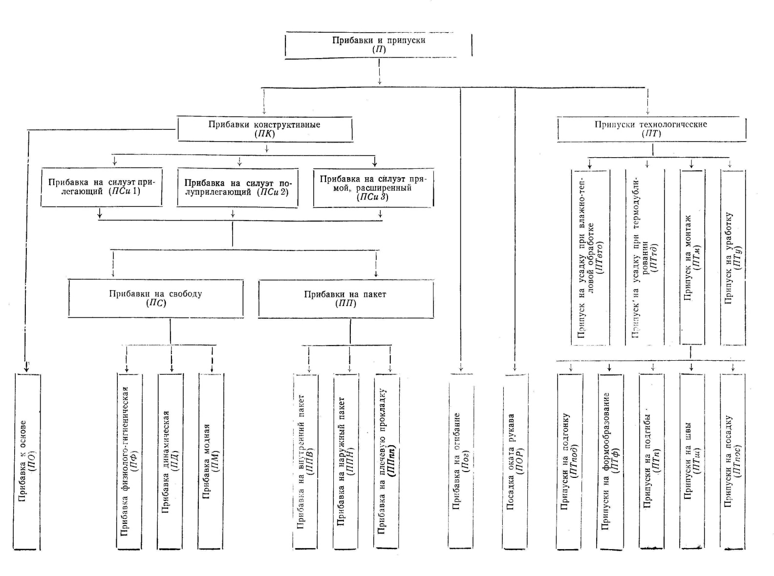
Конструктивная прибавка – составная часть конструктивного отрезка, которая увеличивает или уменьшает размерный признак, учитывает толщину пакета нижележащей одежды, зазор между телом и одеждой, направление моды, силуэт, динамику изменения размерного признака при движении.
Конструктивная прибавка относится к размерным параметрам готового изделия.
Технологический припуск – составная часть конструктивного отрезка – учитывает усадку материала при ВТО и термодублировании, уработку материала в процессе изготовления, способ изготовления изделия. Технологический припуск относится к размерным параметрам шаблонов деталей одежды и не влияет на размерные параметры готового изделия.
Допуск – допустимое отклонение размера детали изделия от проектируемого.
На различных стадиях проектирования одежды используют различные виды прибавок и припусков. При разработке основы конструкции (ОК) используют специальную прибавку к основе – ПО.
При разработке базовой конструкции (БК) используют следующие виды прибавок:
ПС = (ПФ, ПД, ПСи)
ПП = ППВ + ППН – прибавка на пакет
ПК = ПС + ПП – прибавка конструктивная;
ПТвто – припуск на при влажно-тепловой обработке;
ПТтд – припуск на усадку при термодублировании;
ПТу – припуск на уработку при стачивании;
ПТ = ПТвто + ПТтд + ПТу – припуск технологический;
П = ПС + ПП + ПТ – окончательная суммарная прибавка
При разработке модельной конструкции (МК) используют те же самые прибавки, что при разработке БК, а также прибавки модные ПМ.
Основными припусками на свободу облегания (ПС) являются: прибавка к полуобхвату груди (Пг), прибавка к полуобхвату талии (Пт), прибавка к полуобхвату бедер (Пб), прибавка к обхвату плеча (Поп), прибавка на свободу проймы (Пс.пр), прибавка к высоте оката (Пвок) (см. рис. 9.1.).
Кроме этого даются прибавки к длине изделия, к ширине горловины полочки и спинки, к высоте горловины спинки.
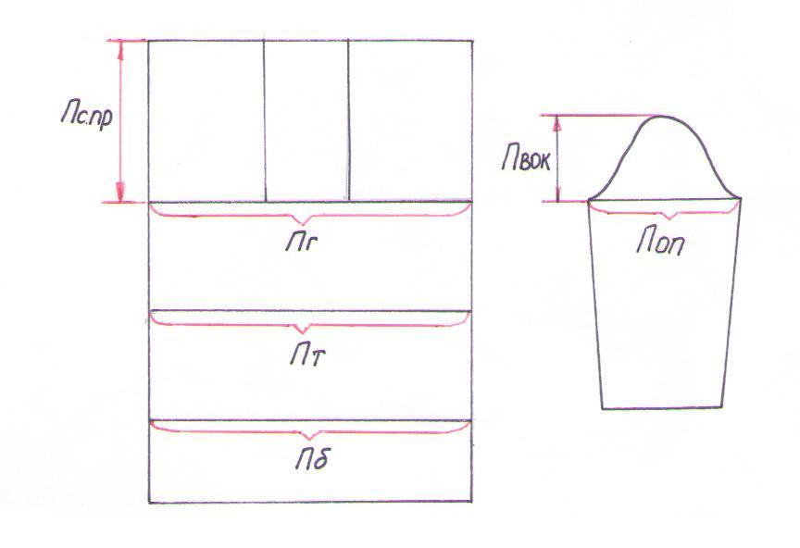
Рис. 9.1. Виды прибавок

Чтобы получить современную форму одежды, необходимо определить в соответствии с направлением моды не только композиционную прибавку (Пси) по линии груди Пг (П16), но и ее распределение по трем основным участкам конструкции: ширине спинки (Шс), проймы (Шпр) и переда (Шп). В ЕМКО СЭВ распределение прибавки П16 между основными участками задается в долях. Ежегодно моделирующие организации одновременно с П16 дают и ее распределение по участкам.
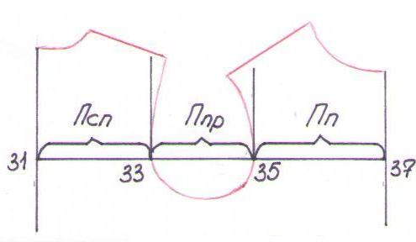
Для женщин Для мужчин
Псп-25%-30% Псп-25%-30%
Ппр-50%-70% Ппр-40%-55%
Пп-5%-20% Пп-20%-30%

Наибольшая часть припуска дается к пройме (исследованиями доказано, что в изделиях с более широкой проймой деформация в материалах деталей одежды в процессе эксплуатации значительно меньше, чем в изделиях с узкой проймой), затем к спинки и к полочке. Распределение композиционной прибавки зависит еще от вида изделия (например, в изделии может быть узкая спинка и широкий перед и наоборот).

Раздел 1. «Теоретические основы конструирования швейных изделий»
Тема № 9. Общая характеристика плечевых и поясных изделий
План урока:
- Общая характеристика поясных изделий
- Классификация юбок по силуэтам и конструкции
- Баланс поясных изделий
- Общая характеристика плечевых изделий
- Баланс плечевых изделий

Поясной называют одежду, которая удерживается на линии талии и опирается на тазобедренный пояс – поверхность тела, ограниченную линиями талии и бедер. Она частично или полностью покрывает нижнюю часть туловища и нижние конечности. К такой одежде относят юбку и брюки.
Юбки по форме бывают самыми разнообразными: прямые, расширенные или зауженные к низу. Это достигается использованием членений (вертикальных, горизонтальных, диагональных). Юбки могут быть гладкими, в складку, в сборку, с драпировкой. Они ограничены тремя силуэтными линиями: линией талии, низа и боковыми (см. рис. 2.1.).
По силуэту выделяют юбки прямые, конические, клиньевые. По пропорциям короткие, длинные, с завышенной, нормальной или заниженной линией талии.
На переднем и заднем полотнищах юбки к линии талии идут вытачки – относительно короткие швы, в которые забираются излишки ткани, образованные разностью в обхватах талии и бедер. Вытачка – это конструктивный элемент, с помощью которого из плоского материала можно получить объемную форму.
Форма брюк также весьма разнообразна – стройная классическая или пышная
фантазийная. Силуэт брюк ограничивается теми же линиями, что и силуэт юбки.
Пропорции зависят во многом от длины изделия и положения линии талии. В зависимости от длины выделяют классические (естественной длины), гольф (длина до икры), бермуды (длина до колена), шорты (длина до середины бедра и короче) и др. По объему они могут быть плотными, умеренными по ширине, свободными.
По конструктивному решению брюки

Рис. 2.2. Конструктивные линии и основные детали брюк

чаще всего проектируют с боковыми и шаговыми швами. Горизонтальные членения используются в виде кокеток различных форм.
Положение карманов в основном зависит от модели и направления моды. Линия входа в карман может располагаться в швах, наклонно, вертикально или горизонтально. Длина входа в карман в боковом шве и расположенного наклонно 16,0 – 17,0 см, расположенного горизонтально – 14,0 см.

Баланс поясных изделий
Качество посадки юбки на фигуре во многом обеспечивается ее правильным балансом. Баланс изделия – критерий посадки, характеризуется равновесием передних и задних частей изделия на фигуре. Баланс поясных изделий – критерий посадки, характеризуется разностью между длинами средних линий задней и передней частей поясных изделий от талии до бедер, обеспечивает равновесное положение изделия на фигуре.
В одежде различают три вида баланса: передне-задний, боковой и опорный (см. рис. 2.1.).
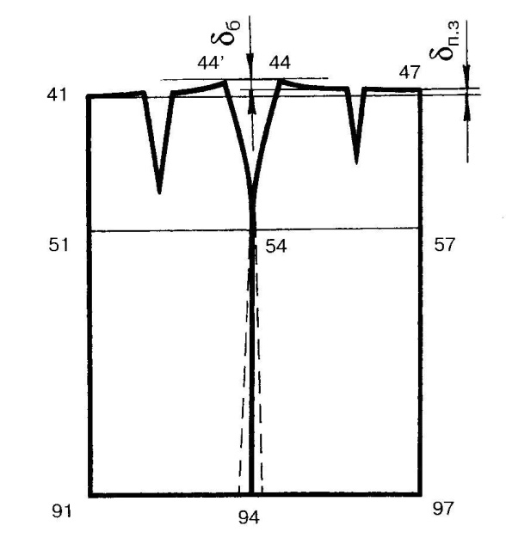
В конструкции юбки передне-задним балансом бп.з. называют разницу уровней вершин центральных участков передней и задней половинок; боковым балансом бб – разность вершин бокового шва и центрального участка переда.
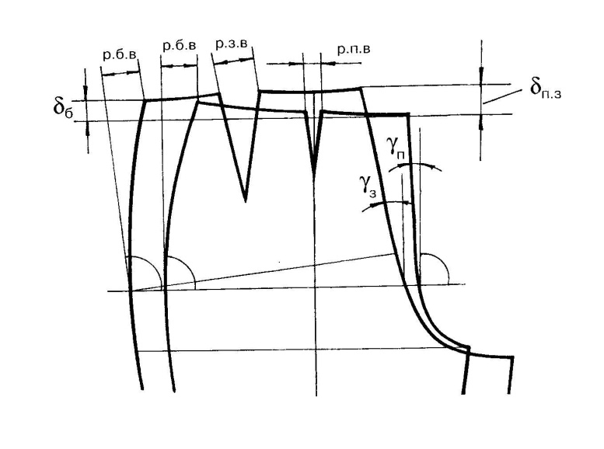
Рис. 2.1. Схема балансовой характеристики конструкции поясного изделия

Эти два параметра конструкции обеспечивают равновестность (отсутствие вздернутости, ломающей силуэт) свободно падающих участков изделия спереди, сзади и сбоку.
Правильный опорный баланс поясного изделия обеспечивается определенным распределением разности размеров изделия на линии талии и бедер в вытачки, соответствующие форме одеваемой поверхности.

Раздел 1. «Теоретические основы конструирования швейных изделий»
Тема № 10. Система основных конструктивных отрезков (СОКО) мужской, женской и детской одежды. Верхняя и нижняя части тела
План урока:
- Конструктивные отрезки, расчетные формулы
- Схема конструкций узлов плечевых изделий
  - Конструкция базисной сетки
  - Конструкция нижней части проймы
  - Конструкция средней линии спинки
  - Конструкция горловины и плечевой линии спинки
  - Оформление линии горловины спинки, верхней части проймы спинки
  - Конструкция вытачки на выпуклость груди
  - Конструкция горловины и плечевой линии полочки
  - Оформление горловины полочки, линии верхней части проймы полочки
  - Ширина изделия по линии талии и бедер
- Схема конструкций узлов поясных изделий

Основной общей и универсальной частью ЕМКО СЭВ является система основных конструктивных отрезков (СОКО) и способ их определения. Система содержит отрезки, которые повторяются в конструкции одежды всех видов и половозрастных групп, и разделяется на две части (для верхней и нижней частей тела).
СОКО не зависит от моды и свойств материала. Каждой расчетной формуле присвоен свой порядковый номер и разработана единая последовательность конструирования для одежды для всех видов (см. плакат).
Конструктивные отрезки включают в себя размерные признаки (или их долю) и различные прибавки. Основной тип формул конструктивных отрезков имеет следующий вид:
А – В = К*Т +ан + П,
Где К – коэффициент, определяющий часть размерного признака в данном отрезке;
Т – величина размерного признака;
Ан – свободный член формулы с индексом номера системы основных конструктивных отрезков, учитывающий особенности телосложения половозрастных групп;
П – общая величина конструктивных прибавок и технологических припусков
Расчет и построение конструкции одежды начинают с определения основных размеров изделия по длине и ширине, т.е. с построения базисной сетки чертежа.

Базисная сетка чертежа
Горизонтали и вертикали базисной сетки чертежа располагают в соответствии с основными измерениями фигуры и с учетом прибавок к ним. Линии сетки называют конструктивными, места их пересечений – основными конструктивными точками.
Построение горизонтальных линий
Построение сетки чертежа начинают с построения прямого угла, т.е. с проведения горизонтальной линии основания горловины спинки и вертикальной линии средняя задняя линия.
1. Линия низа
Положение нижней горизонтали сетки 9 устанавливают по модели, ориентируясь на какой либо антропометрический уровень (линию бедер, колена, уровень пола), поэтому прибавка по длине изделия может быть со знаками +. В любом случае, помимо модельной особенности длины изделия учитывают величину технологической усадки материала. Длину плечевого изделия контролируют по средней линии спинки.
11-91 = Т40 + (Т7 – Т9) + П – формула для расчета пальто
11 – 91 = Т40 + (Т7 – Т12) + П - ……………………жакета
В массовом производстве одежды длину готового изделия принято проектировать целым числом сантиметров, например длина жакета – 72 см, длина платья – 110 см.
2. Уровень лопаток
11-21 = 0,3*Т40 +П
3. Грудная подмышечная линия
11 – 31 = Т39 + П
4. Линия талии
11 – 41 = Т40 + П
5. Линия бедер
41 – 51 = 0,65*(Т7 – Т12) + П
Через точки 31, 41, 51, 91 проводят горизонтальные линии

Построение вертикальных линий
6. Ширина спинки
Положение вертикали 3 ограничивающей пройму спинки определяют исходя из размерного признака ширины спины – Т47
31 – 33 = 0,5*Т47 + П – ширина спинки
7. Ширина проймы
33 – 35 = Т57 + П
8. Ширину полочки определяют используя размерный признак ширина груди – Т45 и разность обхватов гриди второго и первого, учитывающего увеличение ширины полочки за счет выпуклости грудных желез
35 – 37 = 0,5*(Т45 + Т15 – 1,2 – Т14) + П
9. Ширина изделия по линии груди
Сумма ширин спинки, проймы и переда является шириной базисной сетки
31 – 37 = /31 – 33/ + /33 – 35/ + /35 – 37/
Эту сумму необходимо сопоставить с результатом, полученным по предыдущим формулам. Расхождение не должно превышать 0,1 см. В случае возникновения больших расхождений необходимо проверить исходную информацию (измерения и распределения прибавки Пг (П16)).
Из точки 37 вниз проводят вертикаль.
10. Линия талии на полочке
37 – 47 = Т40 – Т39 + П
11. Линия бедер на полочки
47 – 57 = 0,65*(Т7 – Т12) + П

12. Линия низа на полочке
47 – 97 = Т7 – Т9 + П
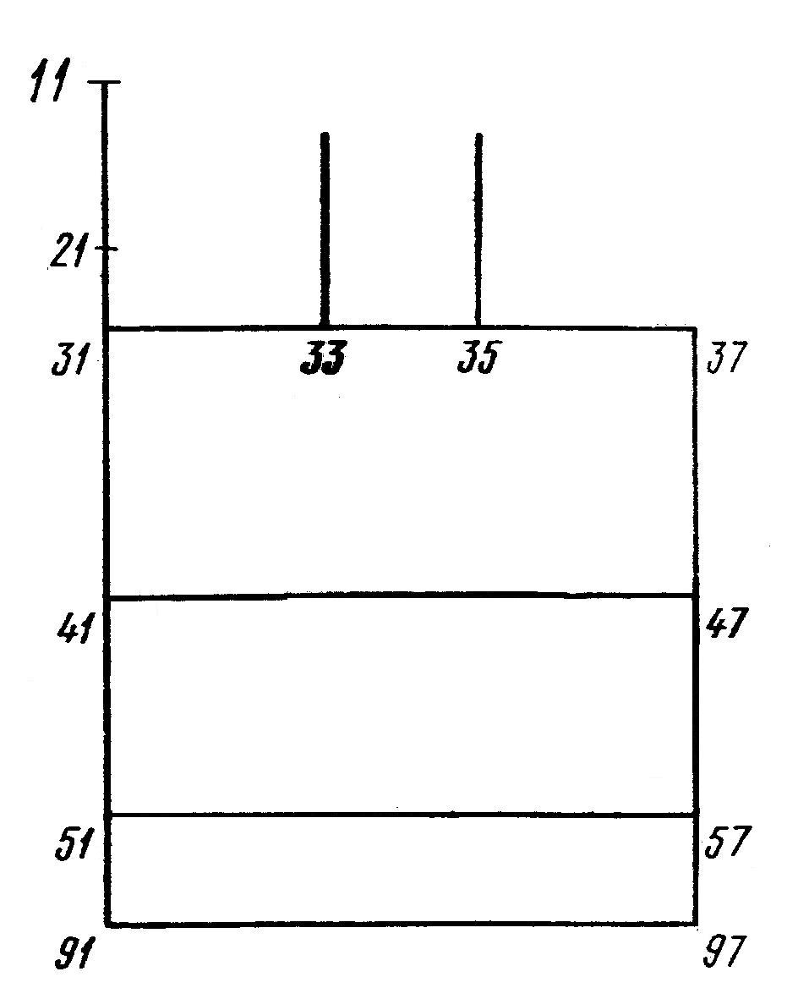
Рис. 10.1. Конструкция базисной сетки

Т7- высота линии талии
Т9 – высота коленной точки
Т12 – высота подъягодичной складки
Т14 – обхват груди 1
Т15 – обхват груди 2
Т39 – высота проймы сзади
Т40 – длина спины с учетом выступа лопаток
Т45 – ширина груди
Т47 – ширина спины
Т57 – передне-задний диаметр руки
Конструкция проймы
13. Вверх от точки 33 откладывают
33 – 13 = 0,49*Т38 + П
14. Верх от точки 35 откладывают
35 – 15 = 0,43*Т38 + П --------- Ж
35 – 15 = 0,44*Т38 + П --------- М
35 – 15 = 0,45*Т38 + П ----------Ма1-3, Д1-3

15. От точки 33 вниз откладывают углубление проймы (углубление проймы см. табл. 10.1.)
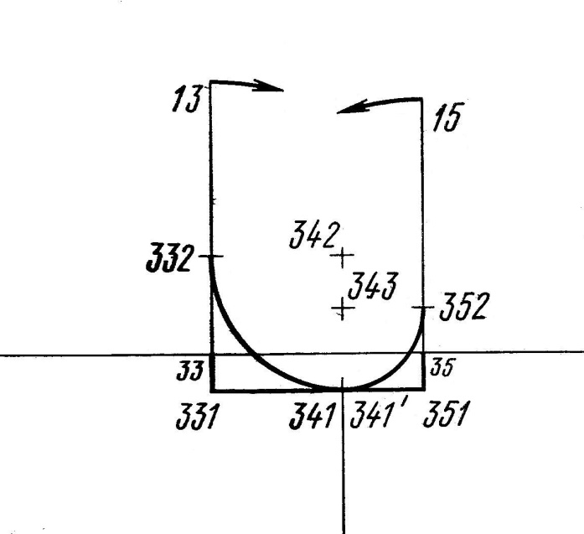
33 – 331 = L

Свободные члены: а 17 = 0…1,5 см;
а 18 = 0…1,5 см; а 19 = 0…2,5 см;
а 21 = 0…1,5 см позволяют оформить пройму различной конфигурации в зависимости от ассортимента и прибавки к ширине проймы
Рис. 10.2. Конструкция проймы

16. От точки 35 вниз откладывают углубление проймы
35 – 351 = L
17. От точки 331 вправо по отрезку 331 – 351 откладывают 341 – точку касания проймы спинки
331 – 341 = 0,62/33 – 35/ + а17
18. От точки 351 влево по отрезку 331 – 351 откладывают точку 341` - точку касания проймы полочки
351 – 341` = 0,38/33 – 35/ - а18
19. Вверх от точки 331 откладывают 332 – точка касания проймы спинки вверху
331 – 332 = 0,62/33 – 35/ + а19
20. Из точки 332 вправо делают засечку циркулем
R332 – 342 = 0,62/33 – 35/ + а19
20.1. Из точки 341 вверх делают засечку циркулем
R341 – 342 = 0,62/33 – 35/ + а19
20.2. Из точки 342 проводим дугу окружности между точками 332 и 341 – это нижняя часть проймы спинки
341 – 332 = К
20.3. Из точки 33 вправо проводим дугу радиусом равным отрезку 33 – 13
R332 – 13 = К

21. Вверх от точки 351 откладывают 352 – точка касания проймы полочки вверху
351 – 352 = 0,38/33 – 35/ - а21
22. Из точки 352 влево делают засечку циркулем
R352 – 343 = 0,38/33 – 35/ - а21
22.1. Из точки 341` вверх делают засечку циркулем
R341` - 343 = 0,38/33 – 35/ - а21
22.2. Из точки 343 проводим дугу окружности между точками 352 и 341`
341` - 352 = К
22. 3 . Из точки 35 влево проводим дугу радиусом равным отрезку 35 – 15
R352 – 15 = К

Таблица 10. 1.
Величины углубления проймы
 | ОК | платье | сорочка | жакет | пиджак | пальто
М | 2,5 | - | 2,5…3,0 | - | 3,5…4,0 | 4,5…6,0
Ж | 2,5 | 2,5…3,5 | - | 3,5…4,0 | - | 4,0…5,5
Ма1 | 2,0 | - | 2,0…2,5 | - | 3,0…3,5 | 4,0…4,5
Ма2 | 2,5 | - | 2,5…3,0 | - | 3,0…4,0 | 4,0…5,0
Ма3 | 2,5 | - | 2,5…3,0 | - | 3,5…4,0 | 4,0…5,5
Ма4 | 2,5 | - | 2,5…3,0 | - | 3,5…4,0 | 4,5…6,0
Д1 | 2,0 | 2,0…2,5 | - | 3,0…3,5 | - | 4,0…4,5
Д2 | 2,5 | 2,5…3,0 | - | 3,0…4,0 | - | 4,5…5,0
Д3 | 2,5 | 2,5…3,5 | - | 3,5…4,0 | - | 4,0…5,0
Д4 | 2,5 | 2,5…3,5 | - | 3,5…4,0 | - | 4,0…5,5

Конструкция средней линии спинки
Построение средней линии спинки начинают с определения величины ее отведения от вертикали 1. Это необходимо для лучшей посадки изделия на фигуре. В зависимости от силуэта изменяются как величина отведения средней линии спинки по талии, так и конфигурация этой линии. Различают следующие варианты оформления средней линии спинки:
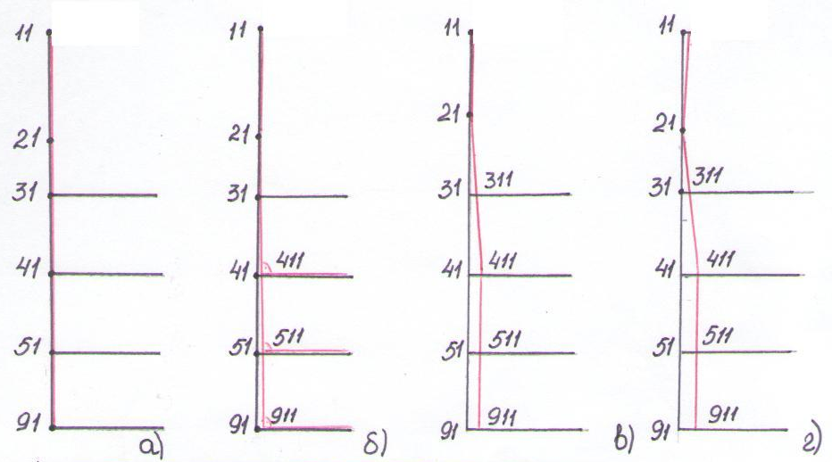
Рис. 10.3. Конструкция средней линии спинки: а) неразрезная спинка в изделиях прямого силуэта; б) неразрезная спинка с нижним отведением для изделий прямого силуэта; в) разрезная спинка с нижним отведением; г) разрезная спинка с верхним и нижним отведением
Форма средней линии спинки зависит от вида, покроя одежды и наличие шва посередине. Если спинка не разрезная, то средняя линия спинки всегда прямая.
На чертежах конструкции мужских сорочек, детских и женских платьях средняя линия совпадает с вертикалью 1 (см. рис. 10.3. а).
В чертежах верхней одежды с неразрезной спинкой среднею линию проводят также по прямой, но с отклонением от вертикали 1 (см. рис. 10.3. б).
Если спинка со средним швом посередине, то линию среднего среза проводят с прогибом по линии талии и отведением ее вверху (см. рис. 10.3. в, г).
При наклонном положении средней линии спинки, линии талии, бедер и низа на чертеже (в точках 411, 511, 911) всегда должны располагаться под прямым углом к средней линии спинки.
23. 11 – 111 = О41-------------М, Ма2-4
24. 41 – 411 = О41
25. 51 – 511 = О51
26. 91 – 911 = О91
Таблица 10.2.
Величины отведения средней линии спинки по ЕМКО СЭВ
Половозрастные группы | Отведение | Величина отведения, см
М, Ма2-4 | О11 | 0,5
Ж, Д, Ма1 | О11 | 0
М, Ма4 | О41-О51-О91 | 1,5
Ж, Д4, Ма3 | О41-О51-О91 | 0,75
Ма1-2, Д1-3 | О41-О51-О91 | 0,50

Конструкция горловины и плечевой линии спинки
27. От точки 11 (111) вправо по горизонтали откладывают ширину горловины спинки
11 – 12 = 0,18*Т13 + П-------- Ж, Д. Ма1
111 – 12 = 0,18*Т13 + П-----------М, Ма2-4
28. Положение точки касания линии горловины 112
11 – 112 = 0,25 * /11 – 12/------------ Ж, Д, Ма1
111 – 12 = 0,25 /111 – 12/-----------М, Ма2-4
29. Вверх от точки 12 откладывают высоту горловины спинки
12 – 121 = 0,07*Т13 + П--------------Ж, Д3-4
12 – 121 = 0,08*Т18 + П---------------------М
12 – 121 = 0,06*Т13 + П--------------Ма1, Д1
12 – 121 = 0,065*Т13 + П-------------Ма2, Д2
12 – 121 = 0,075*Т13 + П---------------Ма3-4
30. Нахождение наружного конца плечевого среза – точка 14
13 – 14 = 3,5 – 0,08*Т47----------М, Ж
13 – 14 = 0,025*Т47-------------Ма 2-4
13 – 14 = 0,015*Т47-------------Ма1, Д
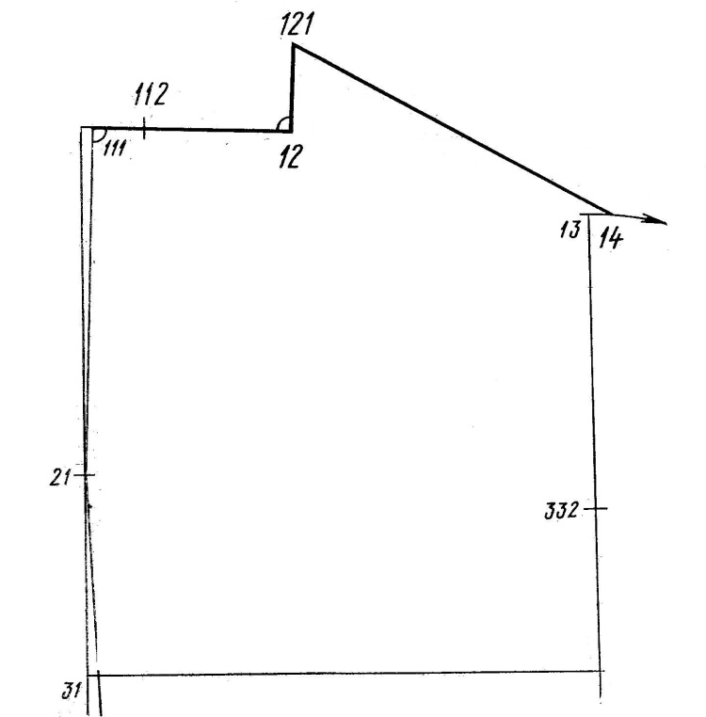
Рис. 10.4. Конструкция горловины и плечевой линии спинки

Конструкция вытачки на выпуклость лопаток
31. Вправо по отрезку /121-14/ откладывают положение правой стороны вытачки
121 – 122 = 0,4…0,5/121 – 14/
32. Определение направления вытачки
31 – 32 = 0,17*Т47 + О11 + П---------------М, Ма2-4
31 – 32 = 0,17*Т47 + П--------------------Ж, Ма1, Д
33. Длина вытачки
122 – 22 = 0,5/122 – 32/
34. Раствор вытачки
∟ 122 – 22 – 122` = 9º…11º
35. Из точки 122 дуга вправо до пересечения с дугой из 13
R122 – 14` = 122` - 14
36. Из точки 22 дуга влево вверх
R22 – 141
36.1. Из точки 121 дуга вправо и вверх
R121 – 141 = 121 – 14
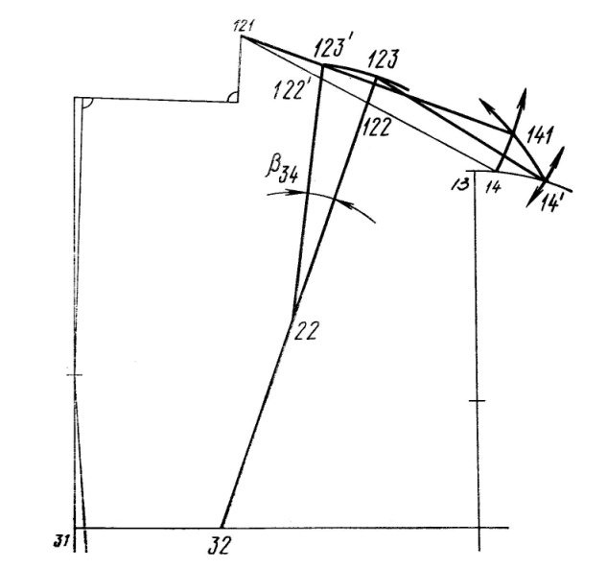

Рис. 10.5. Конструкция вытачки на выпуклость лопаток
37. Дуга вправо из точки 22 до пересечения с продолжением /22 – 122/
R22 – 123 = 22 – 123`
Оформление линии горловины спинки
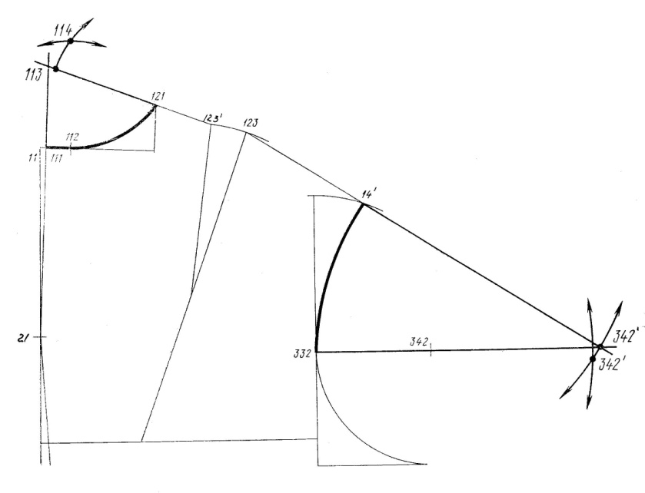
Рис. 10.6. Оформление линии горловины спинки и проймы
38. Влево продолжают /123` - 121/
121 – 113 = К
38.1. Вверх продолжают /21 – 111/ или /21 – 11/ до пересечения с продолжением с /123` – 121/ - точка 113
111 – 113 = К--------------------М, Ма2-4
11 – 113 = К---------------------Ж, Д, Ма1
39. Из точки 121 влево дуга
R121 – 114 = |121 – 113| - а39, где а39 = 0…1,5 см – корректировка радиуса в зависимости от необходимой кривизны горловины спинки
39.1. Из точки 112 дуга вверх, пересечение дуг 114 – центр окружности для оформления линии горловины спинки
R112 – 114 = |121 – 113| - а39
40. Из 114 R114 – 121 от 121 до 112 дуга
121 – 112 = К
Оформление линии верхней части проймы спинки (см. рис. 10.6)
41. Вправо продолжают /123 – 14`/
14` - 342` = К
41.1. Продолжают вправо /3
32 – 342/ до пересечения с продолжением /123 – 14`/ - 342`
332 – 342` = К
42. Из 14` дуга вправо
R14` - 342`` = 14` - 342`
42.1. Из 332 дуга вправо, пересечение дуг 342`` - центр окружности для оформления верхней части линии проймы спинки
R332 – 342`` = 14` - 342`
43. Из 342`` R14` - 342` дуга от 332 до 14`
332 – 14` = К

Конструкция вытачек на выпуклость живота и груди
44. Выступ живота на линии талии - вправо по горизонтали /471 – 37/ - прямая
47 – 471 = 0,24*Т18 – 0,5(Т45 + Т15 – 1,2 – Т14)---------М, Ма, Д1-2
Из 471 вертикаль вниз. Если /47 – 471/≤ 0, точка 471 = 47

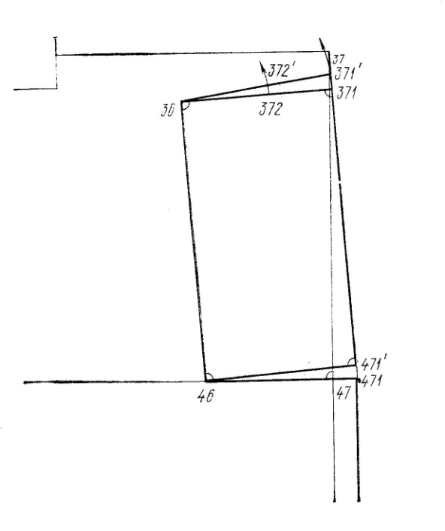

Рис. 10.7. Конструкция вытачек на выпуклость живота и груди
45. Влево по горизонтали
471 – 46 = 0,5*Т46 + П---------------М
471 – 46 = 0,1*Т15 + П---------------Ма, Д1-2
471 – 46 = 0,5*Т46 + П---------------Ж
471 – 46 = 0,1*Т15 + П----------------Д3-4
46. Из 46 перпендикуляр вправо до пересечения с /471 – 37/ - точка 471`. ∟471 – 46 – 471` - вытачка на выпуклость живота
46 – 471` = К
47. 46 – 36 = Т36 – Т35 + П--------- вверх по ┴ к /471` - 46/ М, МА, Д1-2
вверх по вертикали Ж, Д3-4
48. 36 – 371 = 471` - 46 --------------М. Ма, Д1-2 - вправо по ┴ к /46 – 36/
36 – 371 = 47 – 46 -----------------Ж, Д3-4 – вправо по горизонтали
49. Вправо по /36 – 371/
R36 – 372 = Т35 – Т34 +П--------------М, Ж
R36 – 372 = 0,1*Т15 + П---------Ма, Д
50. Дуга вверх
R36 – 372` = 36 – 372
50.1. Вверх по хорде дуги из 372. /36 – 372`/ - прямая
372 – 372` = 0,5(Т15 – а8 – Т14) – 1,2
50.2. Дуга вверх до пересечения с продолжением /36 – 372`/. ∟371 – 36 – 371` - вытачка на выпуклость груди
R36 – 371` = 36 - 371

Конструкция горловины и плечевой линии переда
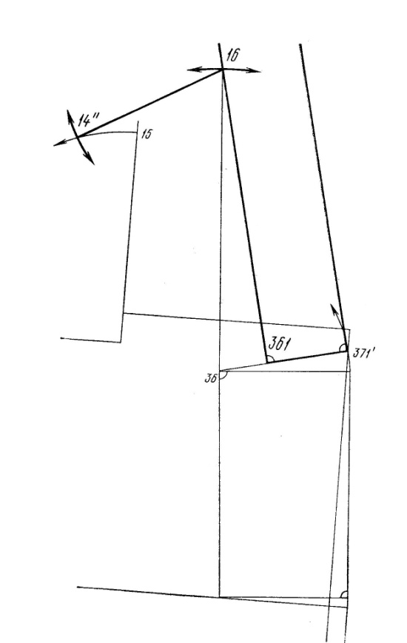
Рис. 10.8. Конструкция плечевой линии переда
51. Влево по /371` - 36 откладывают ширину горловины переда
371` - 36 = 0.18*Т13 + П
Из 371` и 361 вверх ┴ ┴ к /371` - 36/
52. Из 36 дуга вверх до пересечения с ┴ из 361
36 – 16 = Т44 – (Т40 + 0,08*Т13 – 0,7) – (Т36 – Т35) + П----------М
36 – 16 = Т44 – (Т40 + 0,07*Т13) – (Т36 – Т35) + П----------------Ж, Д3-4
36 – 16 = Т44 – (Т40 + 0,06*ТТ13) – (Т36 – Т35) + П---------------Ма1, Д1
36 – 16 = Т44 – (Т40 + 0,065*Т13) – (Т36 – Т35) + П-----------------Д2
36 – 16 = Т44 – (Т40 + 0,065*Т13 – 0,5) – (Т36 – Т35) + П-----------Ма2
36 – 16 = Т44 – (Т40 + 0,075*Т13 – 0,5) – (Т36 – Т35) + П------------Ма3-4
53. Из 16 дуга влево до пересечения с дугой из 15. /16 – 14``/ - прямая
R16 – 14`` = 121 – 14 (с чертежа спинки)
54. Вниз по /16 – 361/ - глубина горловины переда. Из 161 вправо ┴ до пересечения с ┴ из 371` - точка 17
16 – 161 = 0,0195*Т13 + П-------------------М
16 – 161 = 0,20*Т13 + П-------------------Ма3-4
16 – 161 = 0,205*Т13 + П-----------------Ж, Д3-4
16 – 161 = 0,21*Т13 + П-------------------Ма2, Д2
16 – 161 = 0,215*Т13 + П-------------------Ма1, Д1
Оформление горловины переда
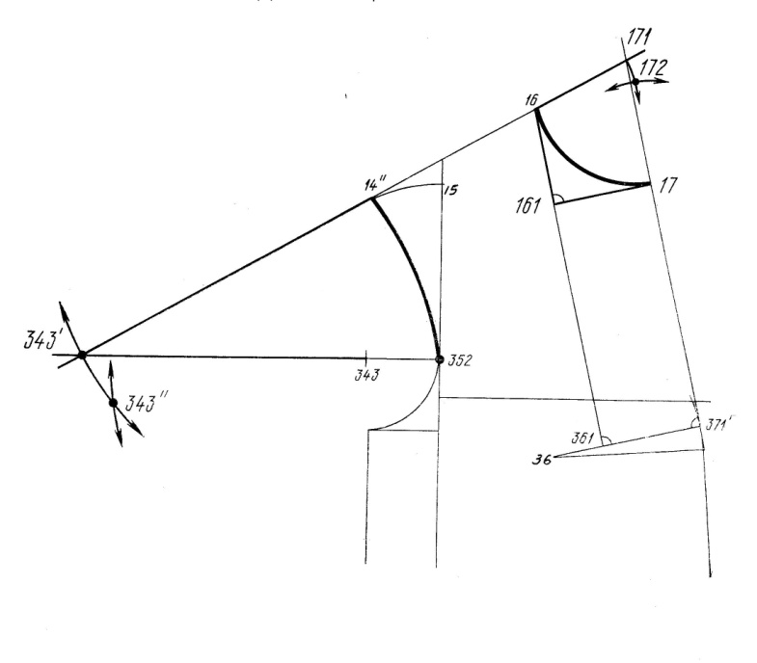

Рис. 10. 9. Оформление горловины и проймы переда
55. Вправо по продолжению /14`` - 16/
16 – 171 = К
55.1. Вверх по продолжению /371` - 17/ до пересечения с продолжением/14`` - 16/ в точке 17
17 – 171 = К
56. Из 16 дуга вправо
R16 – 172 = |16 – 171| - а56
56.1. из 17 дуга вверх
R17 – 172 = |16 – 171| - а56
Пересечение дуг 172 – центр окружности для оформления линии горловины переда
57. Из 172 R/16 – 171/ - а56 дуга от 16 до 17
16 17 = К
Оформление линии верхней части проймы переда (см. рис. 10.9)
58. Вниз по продолжению /16 – 14``/
14`` - 343` = К
58.1. Влево по продолжению /352 – 243/ до пересечения с продолжением /16 – 14``/ в точке 343`
352 – 343` = К
59. Из 14`` дуга влево
R14`` - 343`` = 14`` - 343`
59.1. Из 352 дуга влево
R352 – 343`` = 14`` - 343`
Пересечение дуг 343`` - центр окружности для оформления верхней части линии проймы переда
60. Дуга из 343`` R14`` - 343` от 352 до 14``
352 – 14`` = К
Ширина изделия по линиям талии и бедер (см. рис. 10.10.)
61. Ширина изделия на линии талии – вправо по горизонтали
411- 470 = 0,5*Т18 + П
62. Ширина изделия на линии бедер – вправо по горизонтали
511 – 570 = 0,5*Т19 + П
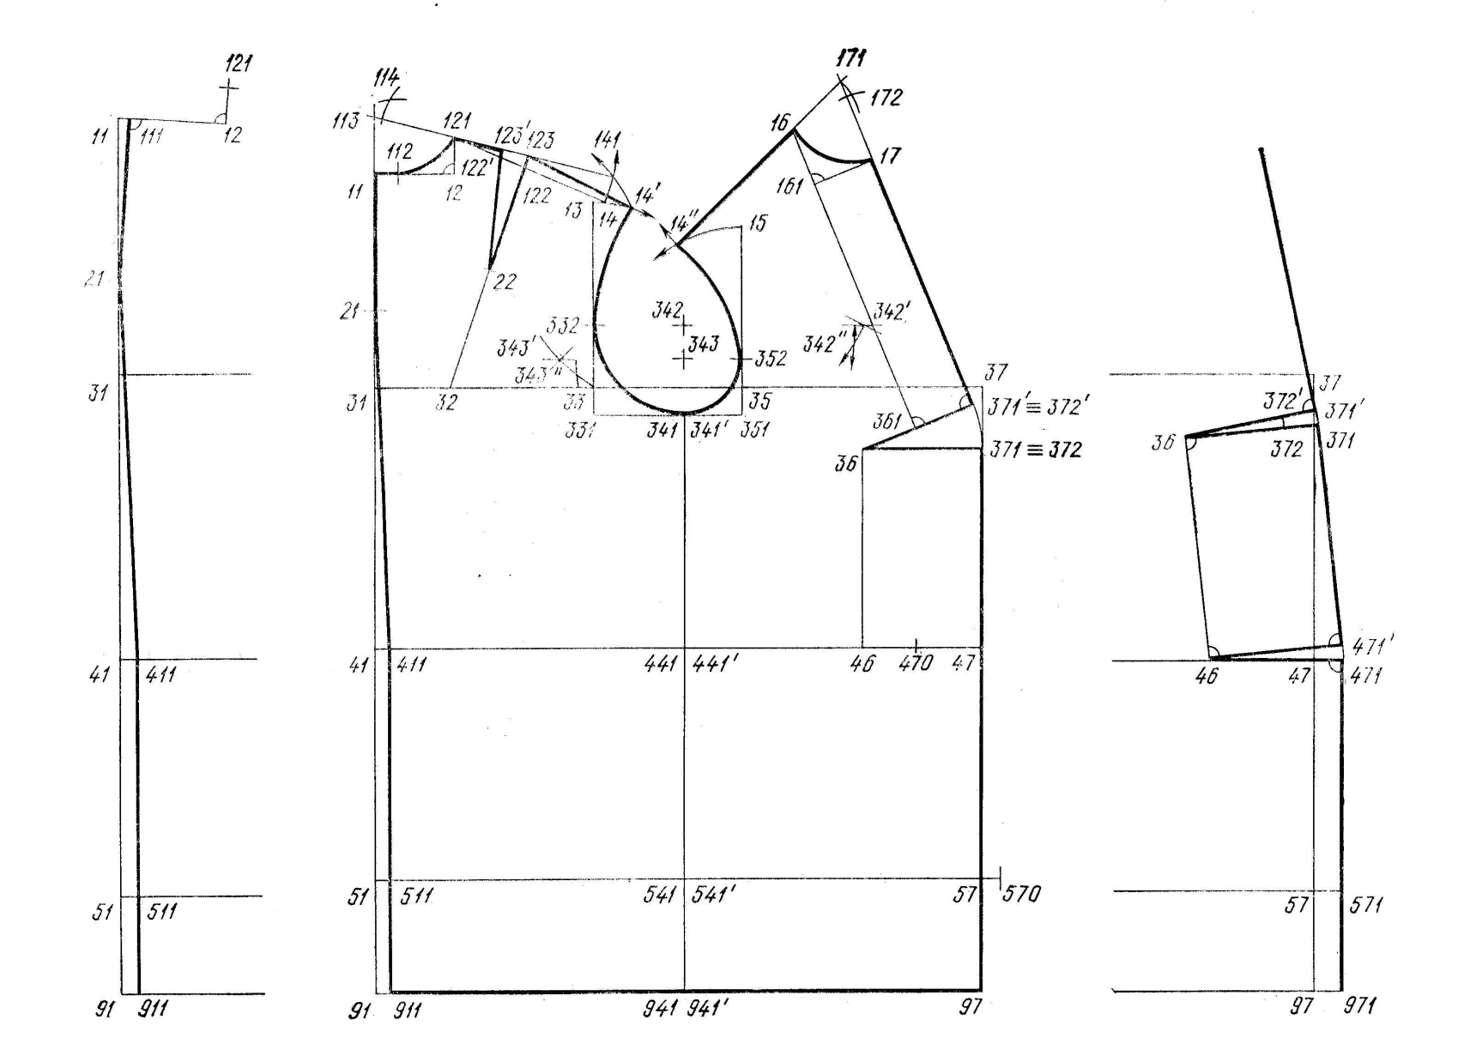

Рис. 10.10. ОК плечевого изделия

СОКО. Нижняя часть тела. Юбка
Номер сист. | Наименование отрезка | Половозрастные группы | Обозначение отрезка | Формула
1 | Длина юбки сзади | Для всех групп | 41 - 91 | Т7 – Т9 + а1 + П
2 | Расстояние от линии талии до бедер | То же | 41-51 | 0,65(Т7 – Т12) + а1
3 | Ширина по линии бедер | « | 51-57 | 0,5Т19+П
4 | Ширина задней части юбки | « | 51-54 | (0,48…0,5)/51-57/
5 | Длина юбки сбоку | « | 94-441 | Т25-Т9-0,3*+ П
6 | Длина юбки спереди | Ж  Д | 97-47 | Т26-Т9+ П  Т7-Т9+ П
7 | Ширина по линии талии | Для всех групп | 41-470 | 0,5Т18+П
7.1 | Сумма вытачек по талии | То же | 47-470(dt) | (0,5Т19 + П) – (0,5Т18 + П)
8 | Вспомогательный отрезок | « | 41-420 | 0,1/41-470/
9 | Вспомогательный отрезок | « | 47-460 | 0,1/41-470/
10 | Раствор боковой вытачки | « | 441-442 | 0,26(dt)
10.1 | Раствор боковой вытачки | « | 441 – 442` | 0,26(dt)
11 | Расстояние от средней задней линии до середины задней вытачки | « | 41-42 | 0,4/51-54/
11.1 | Длина задней вытачки | « | 42-521 | (0,5…0,8)/41-51/
11.2 | Раствор задней вытачки | « | 42-421` | 0,17(dt)
11.3 | Раствор задней вытачки | « | 42-421 | 0,17(dt)
12 | Расстояние от середины переда до середины передней вытачки | Ж  Д | 47-46 | 0,5Т46  0,1Т15
12.1 | Длина передней вытачки | Для всех групп | 46-561 | 0,5/41-51/
12.2 | Раствор передней вытачки | То же | 46-461 | 0,07(dt)
12.3 | Раствор передней вытачки | « | 46-461` | 0,07(dt)
* а1 = 0,75 Ж и Д4; а1 = 0,3 Д1-2; а1 = 0,45 Д3
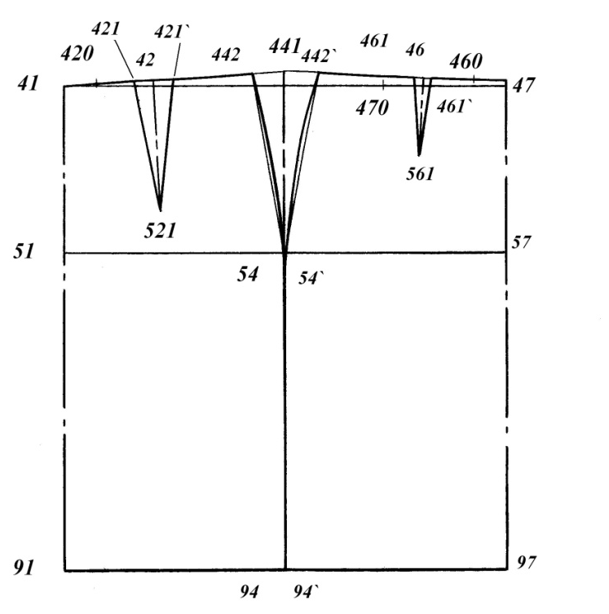

СОКО. Нижняя часть тела. Брюки
Номер сист. | Наименование отрезка | Половозрастные группы | Обозначение отрезка | Формула
Конструкция тазовой области
1 | Расстояние от линии талии до линии бедер | М, Ма4, Д4,  Ж, Ма2-3, Д2-3  Ма1, Д1 | 41-51 | 0,65*(Т7-Т12)-3,0+П  0,65*(Т7-Т12)-2,0+П  0,65*(Т7-Т12)-1,5+П
2 | Ширина брюк по линии бедер | Для всех групп | 51-57 | 0,5*Т19+П
3 | Ширина задней части брюк но линии бедер | То же | 51-54 | 0,53*/51-57/
4 | Ширина передней части брюк на линии бедер | « | 54`-57 | 0,47*/51-57/
Конструкция длины брюк
5 | Расстояние от линии талии до пола спереди | М  Ж  Ма4, Д4  Ма2-3, Д2-3  Ма1, Д1 | 44`-940 | Т26-3,0+П  Т26-2,0+П  Т7-3,0+П  Т7-2,0+П  Т7-1,5+П
6 | Расстояние от пола до линии талии сбоку | М, Ма4, Д4  Ж, Ма2-3, Д2-3  Ма1, Д1 | 940-441` | Т25-3,0+П  Т25-2,0+П  Т25-1,5+П
7 | Расстояние от пола до остисто-подвздошной передней точки сбоку | Для всех групп | 940-440 | Т8+П
8 | Расстояние от пола до линии промежности | М, Ма, Д1-3  Ж, Д4 | 940-64 | Т27+П  Т27+1,5+П
9 | Расстояние от пола до линии колена | Для всех групп | 940-74 | Т9+П
10 | Расстояние от пола до низа брюк | То же | 940-94 | 0,04*Т1
Конструкция ширины брюк
11 | Ширина шага задней части брюк | М, Ж, Ма3-4, Д4  Ма1-3, Д1-3 | 51-58 | 0,665*(0,2*Т19-2,0)+П  0,665*(0,2*Т19-1,0)+П
12 | Ширина шага передней части брюк | М, Ж, Ма3-4, Д4  Ма1-2, Д1-3 | 57-58` | 0,335*(0,2*Т19-2,0)+П  0,335*(0,2*Т19-1,0)+П
13 | Расстояние от шаговой линии до сгиба задней части брюк на линии бедер | Для всех групп | 58-52 | 0,5*(/58-51/+/51-54/)
14 | Расстояние от боковой линии до сгиба передней части брюк на линии бедер | То же | 54`-56 | 0,5*(/54`-57/+/57-58`/)
15 | Расстояние от сгиба до шаговой линии задней части брюк на линии колена | « | 72-78 | 0,275*(Т22+П)
16 | Расстояние от сгиба до боковой линии задней части брюк на линии колена | « | 72-741 | 0,275*(Т22+П)
17 | Расстояние от сгиба до боковой линии передней части брюк на линии колена | « | 76-741` | 0,225*(Т22+П)
18 | Расстояние от сгиба до шаговой линии передней части брюк на линии колена | « | 76-78` | 0,225*(Т22+П)
19 | Расстояние от сгиба до шаговой линии задней части брюк на линии низа | « | 92-98 | 0,275*(Т51+П)
20 | Расстояние от сгиба до боковой линии задней части брюк на линии низа | « | 92-941 | 0,275*(Т51+П)
21 | Расстояние от сгиба до боковой линии передней части брюк на линии низа | « | 96-941` | 0.225*(Т51+П)
22 | Расстояние от сгиба до шаговой линии передней части брюк на линии низа | « | 96-98` | 0,225*(Т51+П)
23 | Ширина брюк на линии низа | « | 41-470 | 0,5*Т18+П
Конструкция отклонения задней части брюк
24 | Контрольный отрезок | М, Ж  Ма1-3, Д1-3  Ма4, Д4 | 72-742 | 0,75*/52-54/-2,5  0,75*/52-54/-1,5  0,75*/52-54/-2,0
25 | Вспомогательный отрезок | Для всех групп | 54-44 | 54`-44`
26 | Длина боковой линии от линии бедер до талии | То же | R54-441`
27 | Ширина задней части брюк на линии бедер | « | R54-511 | 54-51
28 | Ширина задней части брюк на линии талии | « | R44-411 | 54-51
28.1 | Расстояние от линии бедер до линии талии | « | R511-411 | 51-41
29 | Вспомогательный отрезок | « | 411-42 | 51-52
30 | Вспомогательный отрезок | « | 51-512 | 0,5*/51-511/
31 | Прямолинейный участок средней линии задней части на уровне подъягодичной складки | « | 68-681 | а31**
32 | Радиус для оформления криволинейного участка средней линии задней части брюк | « | R681-582 | /68-581/-а32***
32.1 | То же | « | R512-582 | /68-581/-а32*
32.2 | Криволинейный участок средней линии задней части брюк | « | 681-512 | К
33 | Радиус для оформления криволинейного участка средней линии передней части брюк | « | 68`-581` | К
34 | Вспомогательный радиус | « | 68`-582` | 68`-581`-а34****
34.1 | То же | « | 57-582` | 68`-582`-а34**
34.2 | Криволинейный участок средней линии передней части брюк | « | 68`-57 | К

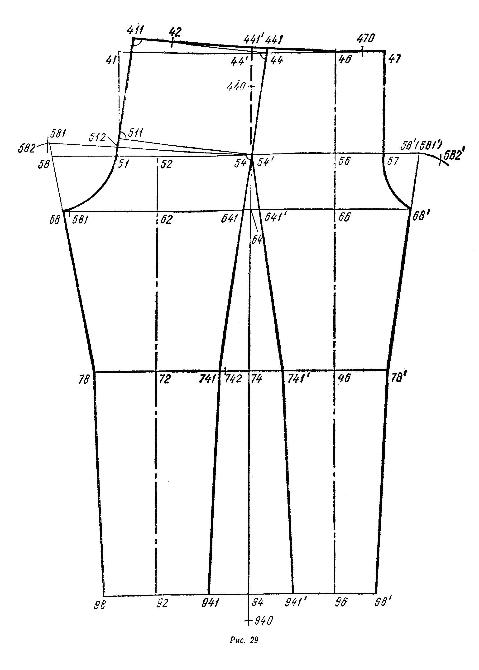

Литература

- Амирова А.К. «Конструирование одежды», М, АCADЕМА , 2001 г.
- Бузов Б.А., Алыменкова Н.Д. «Материаловедение в производстве изделий легкой промышленности», М, АСАDЕМА, 2004 г.
- Гриншпан И.Я. «Конструирование мужской верхней одежды по индивидуальным заказам», М., Легпромбытиздат, 1987 г.
- Коблякова Е.Б. «Конструирование одежды с элементами САПР», М., Легпромбытиздат, 1988 г.
- Кокеткин П.П., «Одежда. Технология – техника, процессы – качество. Справочник.», М., МГУДТ, 2001 г.
- Крючкова Г.А. «Конструирование женской и мужской одежды», М., АСАDЕМА, 2003 г.
- Куренова С.В., Савельева Н.Ю. «Конструирование одежды», Ростов-на-Дону, Феникс, 2005 г.
- Мартынова А.И., Андреева Е.Г. «Конструктивное моделирование одежды», М., Московская Государственная академия легкой промышленности», 1999 г.
- Матузова , Соколова, Гончарук «Мода и крой», М, 2001 г.
- Савостицкий Н.А., Амирова Э.К. «Материаловедение швейного производства», М., АСАDЕМА, 2000 г.
- Сакулин Б.С., Амирова Э.К., Саккулина О.В., Труханова А.Т. «Конструирование мужской и женской одежды», М., АСАDЕМА, 2003 г.
- Труханова А.Т. «Справочник молодого швейника», М., Высшая школа, 1985 г.
- ЦНИИШП «Единая методика конструирования одежды СЭВ (ЕМКО СЭВ). Теоретические основы. Том 1.», М., ЦНИИТЭИлегпром, 1988 г.
- ЦНИИШП «Единая методика конструирования одежды СЭВ (ЕМКО СЭВ). Базовые конструкции женской одежды. Том 2.», М., ЦНИИТЭИлегпром, 1988 г
15.ЦНИИШП «Единая методика конструирования одежды СЭВ (ЕМКО СЭВ). Базовые конструкции мужской одежды. Том 3.», М., ЦНИИТЭИлегпром, 1988 г

